Adicionar mais um item no RMa do cad:
Comprovante de cadastro.
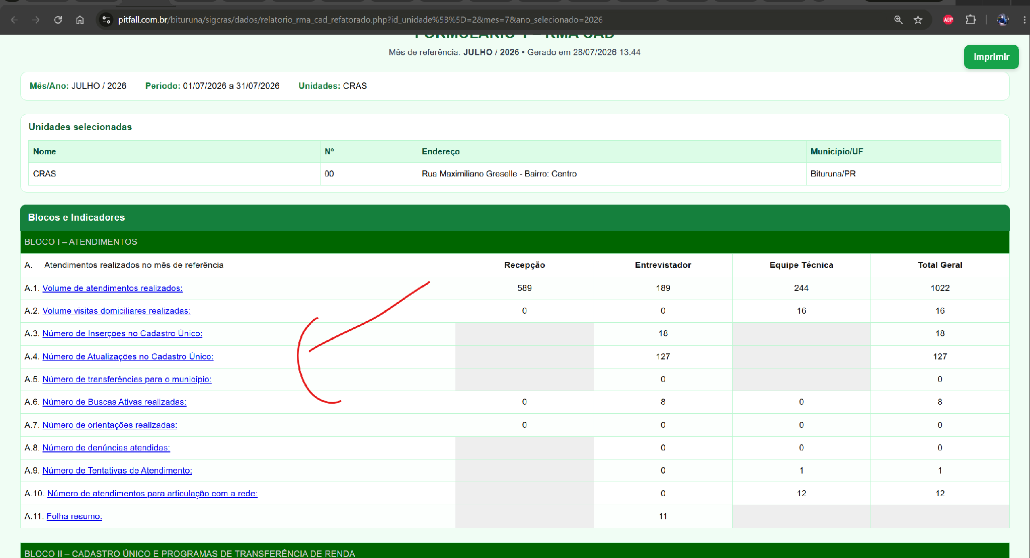

https://pitfall.com.br/bituruna/sigcras/dados/relatorio_rma_cad_refatorado.php?id_unidade%5B%5D=2&mes=7&ano_selecionado=2026

Procedimentos de atendimento, Bituruna INSS e de audiência para frente Poder Judiciário,:
Benefício por incapacidade
Pensão por morte
- Deferido
- Indeferido
Auxilio reclusão
- Deferido
- Indeferido
Aposentadoria Rural
- Deferido
- Indeferido
Aposentadoria Urbana
- Deferido
- Indeferido
Prova de Vida
Recuperação Senha Gov
Criação da Senha Gov
Salário Maternidade Rural
- Deferido
- Indeferido
Salário Maternidade Urbano
- Deferido
- Indeferido
Desbloqueio de Empréstimo
Extrato de CNIS
Recurso Ordinário Inicial
Extrato de Pagamento
Agendamento de Pericias
Referência ao BPC
- Deferido
- Indeferido
Monitoramento do BPC
Orientações BPC
Desconto de Associativos
Emissão da guia de pagamento do INSS
Acolhimento Terapêutico
• Audiência
• Assinatura de termo de comparecimento.
• Coleta de documentação para atendimento junto à DPE.
• Agendamento de sala de audiência.
• Agendamento de transporte para DPE.
• Confecção Certidão
• Confecção de manifestação
• Confecção de pedido inicial.
Criar benefícios eventuais para o CRAS de bituruna:
- Casas de Passagem
- Parecer Mudança
- Parecer Hora máquina
PEDIDO SANTA CRUZ DO SUL - PARA CRAS E CREAS Lista de Procedimento no cadastro da unidade:
Encaminhamento de relatório ao MP/Judiciário
Encaminhamento ao Departamento de Inclusão
Parecer identidade
Na lista de planejamento vamos mudar os anexos: e ajustar os relatório
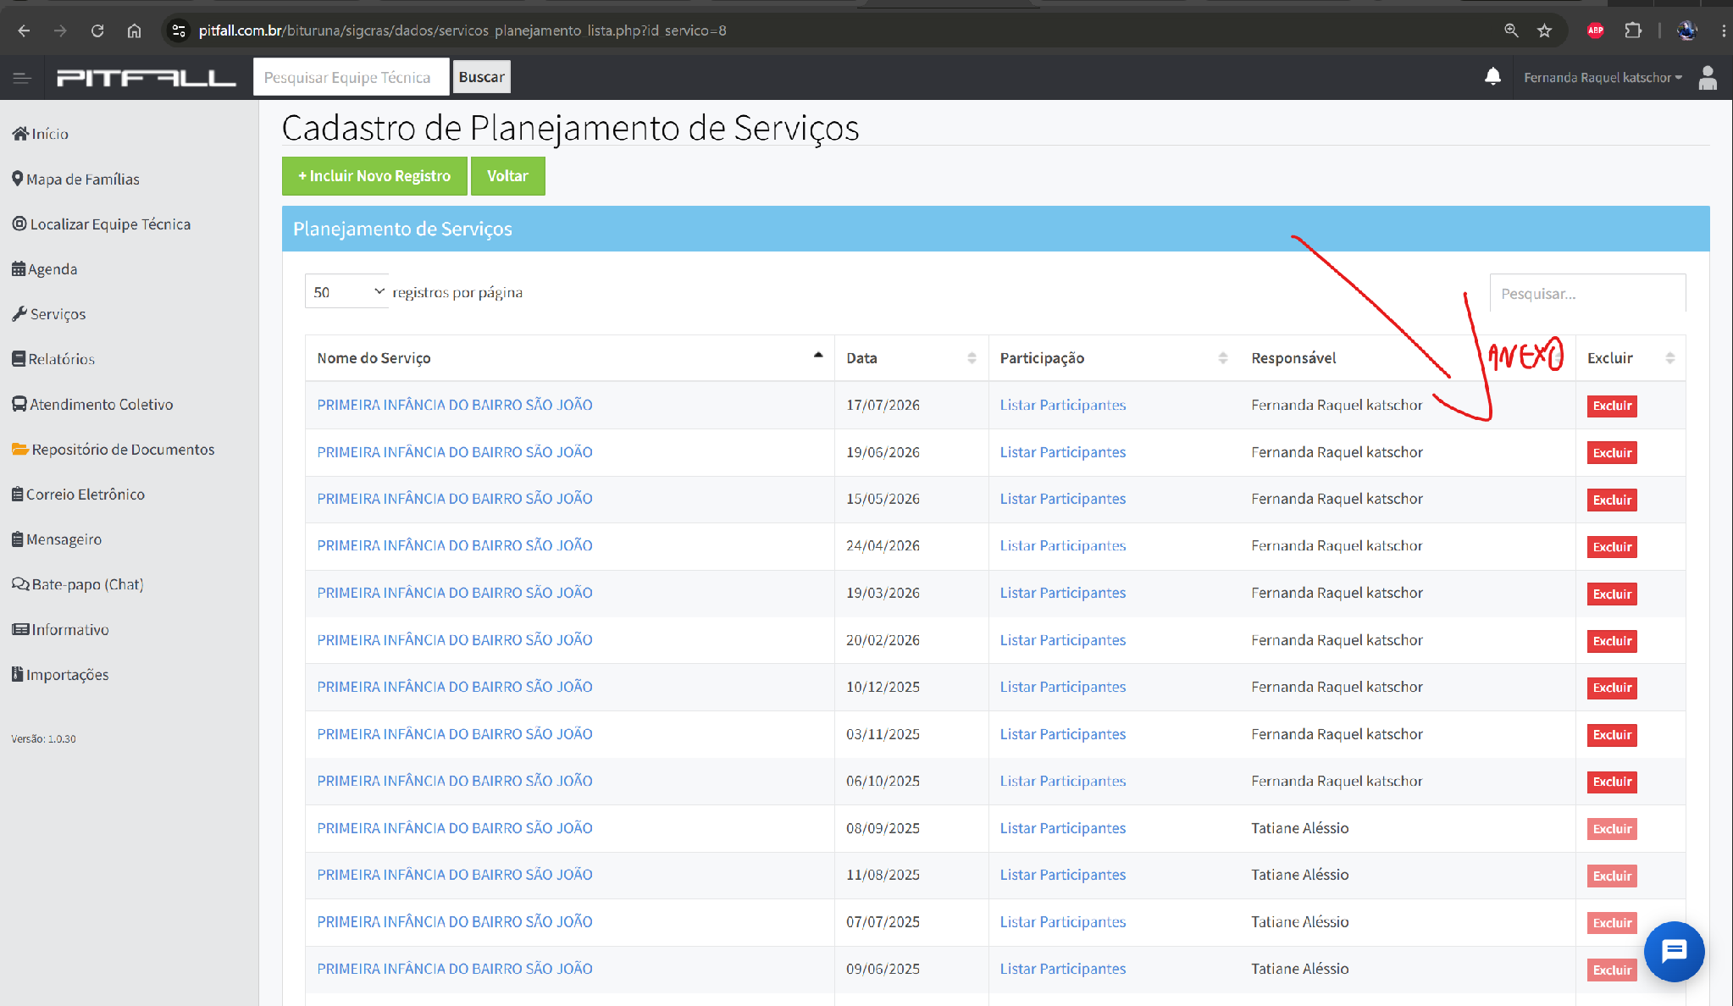

https://pitfall.com.br/bituruna/sigcras/dados/servicos_planejamento_lista.php?id_servico=8
link do relatório
https://pitfall.com.br/bituruna/sigcras/dados/servicos_relatorio_planejamento.php?escolha=unidade&id_unidade=2&data_inicio=2026-01-01&data_fim=2026-07-28

No menu de gestão de transporte já vamos abrir como cadastro de agendamento: e colocar o cadastro de passageiros e o relatório já vinculado ao registro de atendimento ai podemos remover a coluna o código:
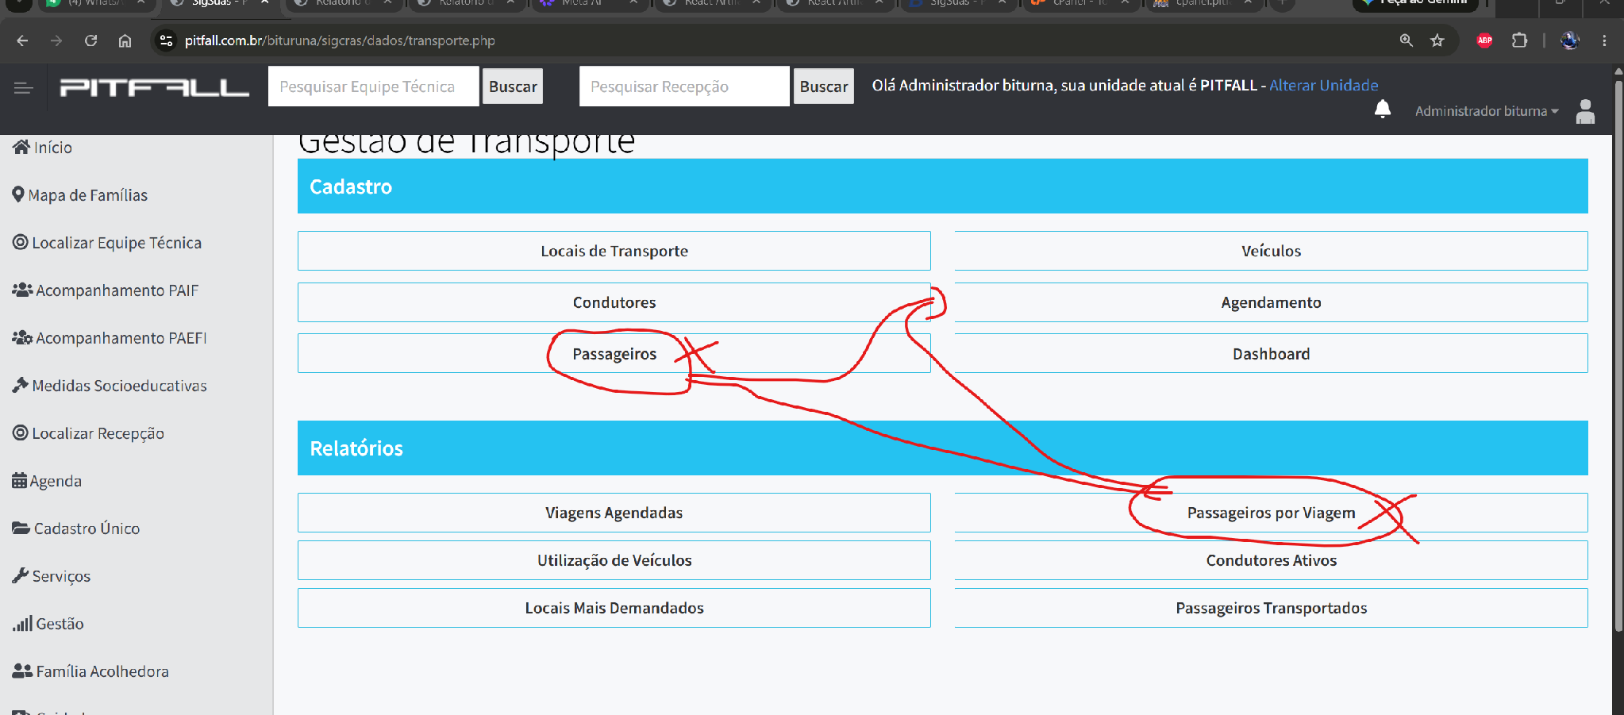
Vai ficar assim essa tela:
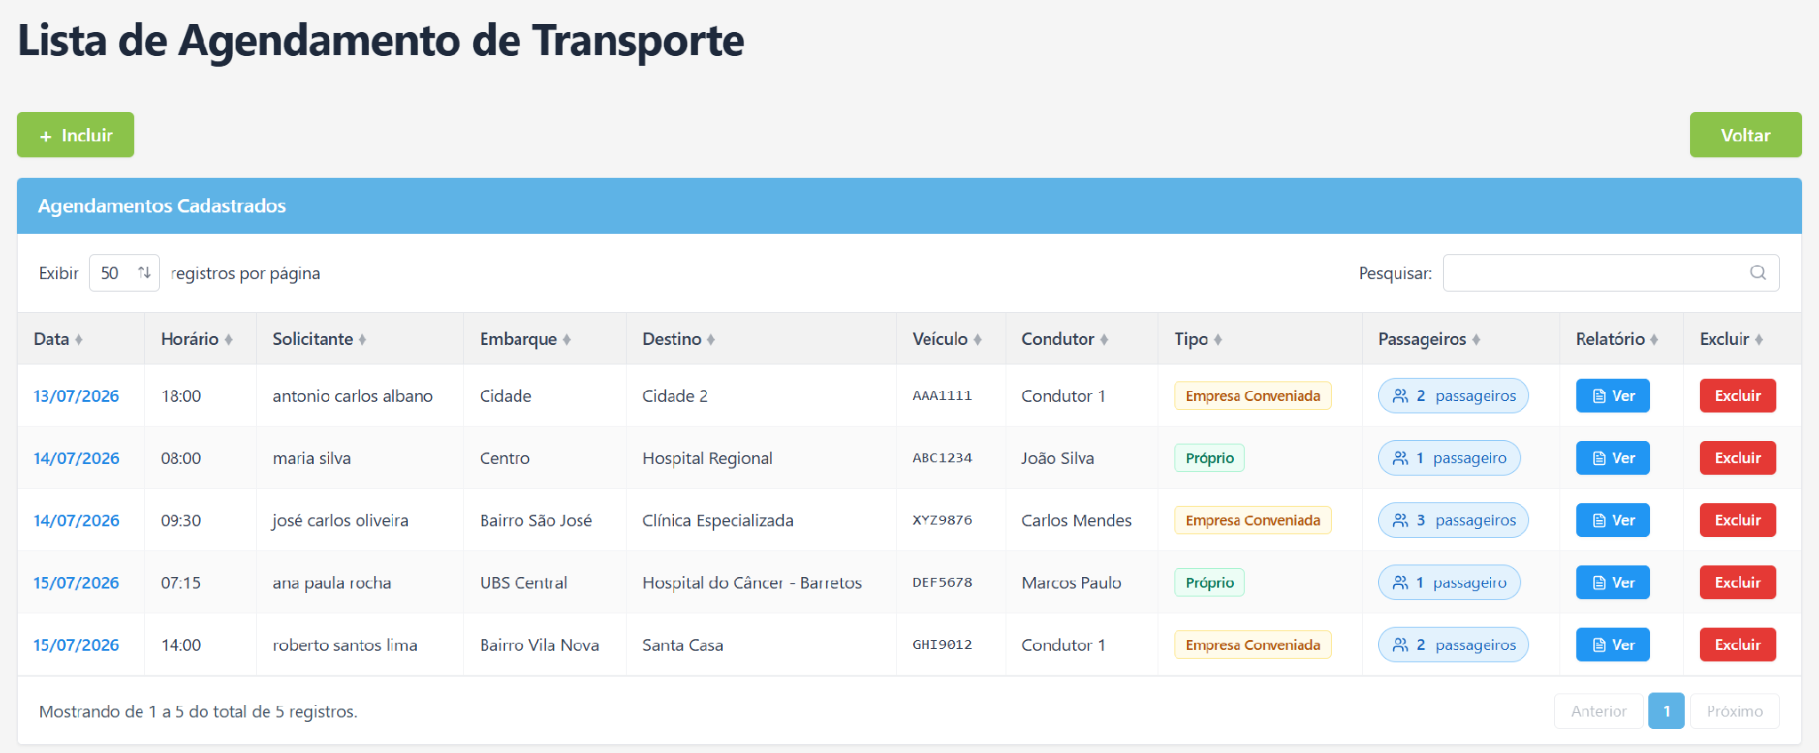
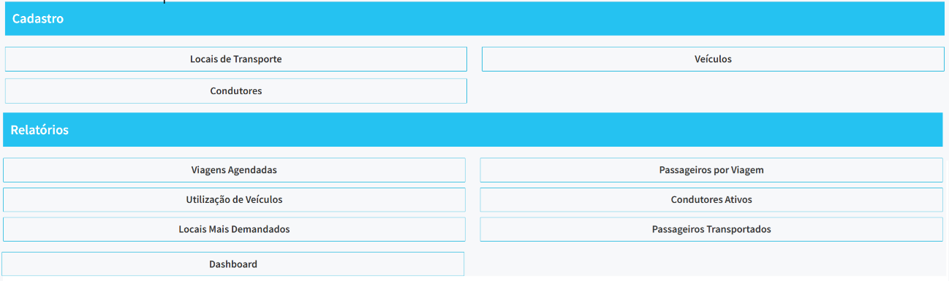
https://pitfall.com.br/bituruna/sigcras/dados/transporte_agendamento_lista.php?
https://pitfall.com.br/bituruna/sigcras/dados/transporte_agendamento_lista.php?
https://pitfall.com.br/demonstracao/sigcras/dados/transporte.php?

Acrescentar o botão voltar, direciona para a composição familiar
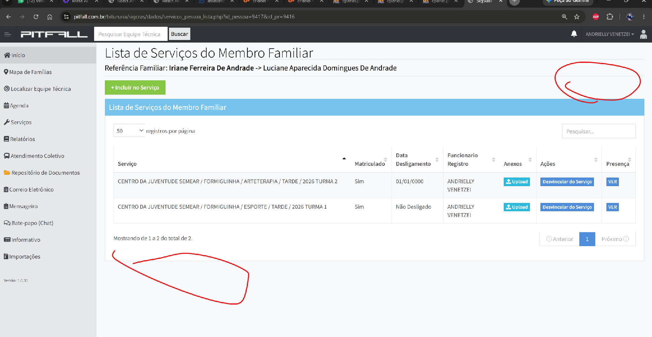
https://pitfall.com.br/demonstracao/sigcras/dados/servicos_pessoa_lista.php?id_pessoa=2490&id_pr=2488
e depois de incluir quando clicar em cadastrar voltar para essa tela
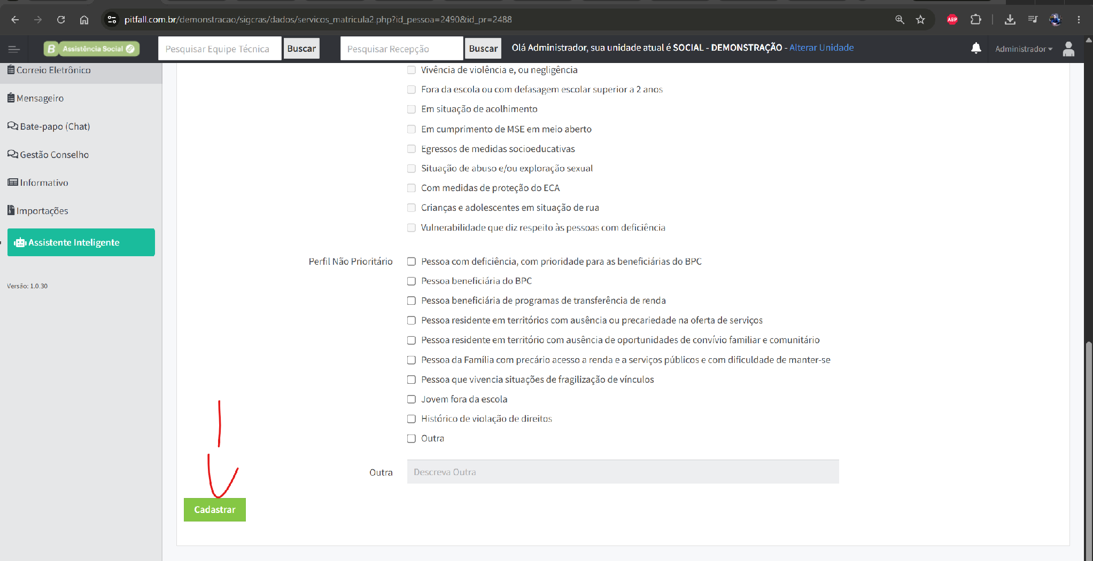
https://pitfall.com.br/demonstracao/sigcras/dados/servicos_matricula2.php?id_pessoa=2490&id_pr=2488

Permitir selecionar mais de um serviço
E contar so uma vez o participante caso ele esteja em mais de um quando gerar o relatório.
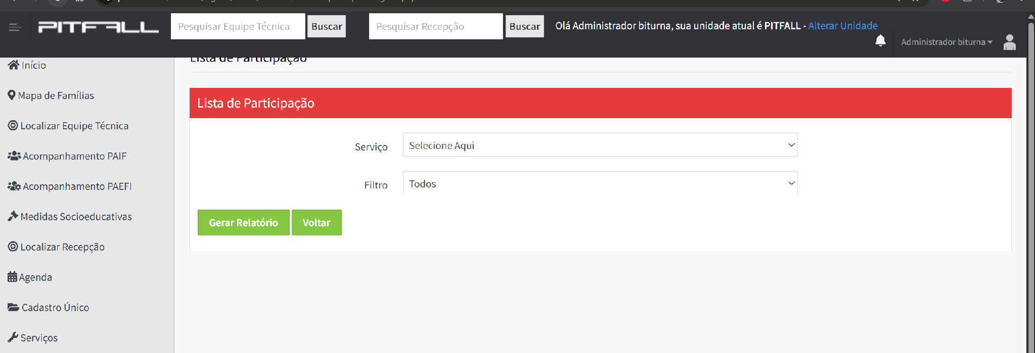
https://pitfall.com.br/demonstracao/sigcras/dados/servicos_relatorio_participantes_gerar.php?
Criar um perfil novo técnico simplificado. Ai quando marcado esse perfil abre o prontuário sem os botões em vermelho
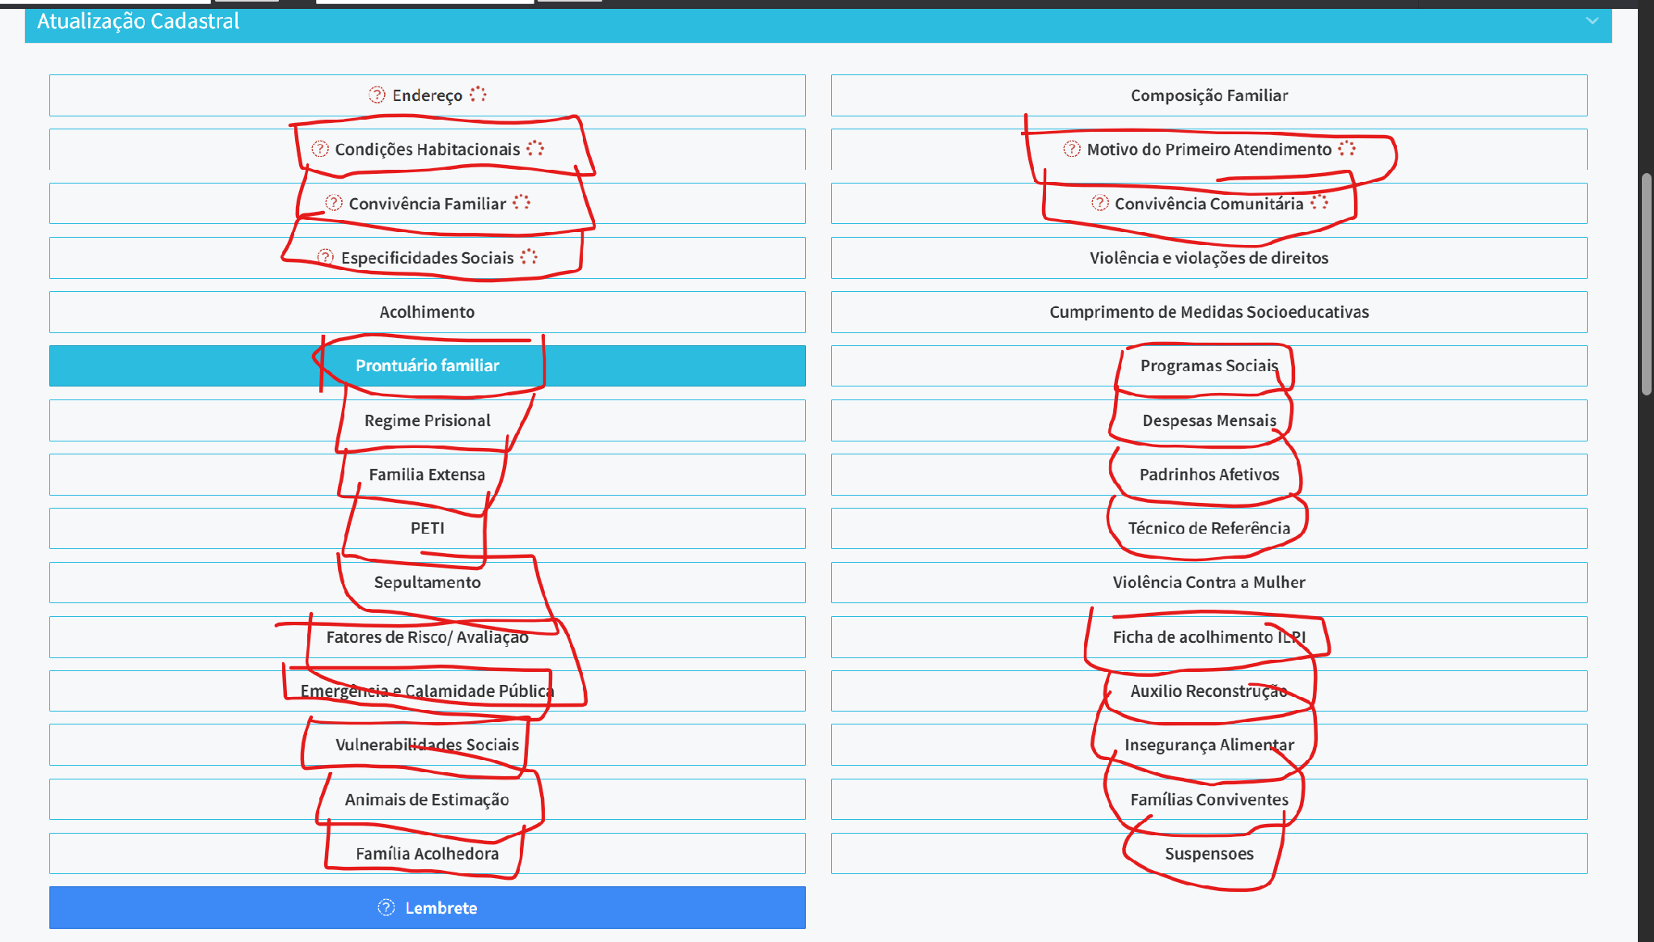
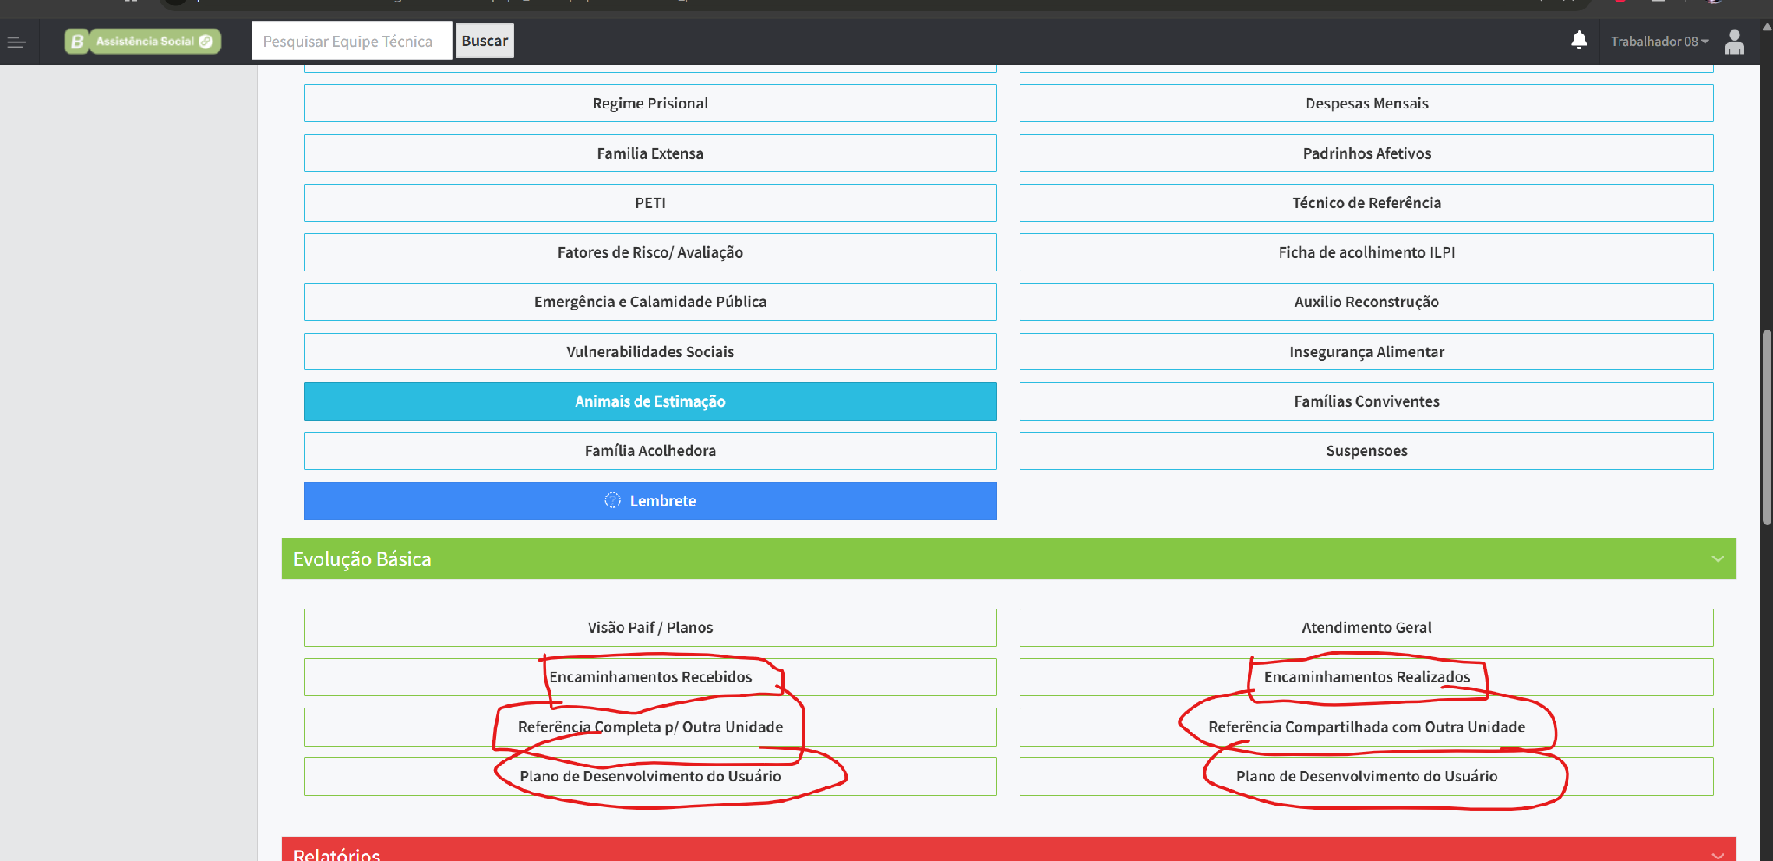
https://pitfall.com.br/demonstracao/sigcras/dados/equipe_acoes.php?id=2480&id_pr=0

No registros de atendimento geral PAIF e PAEFI acrescentar no tipo:
Ficha Intersetorial
Reunião em rede de proteção
Só em Bituruna
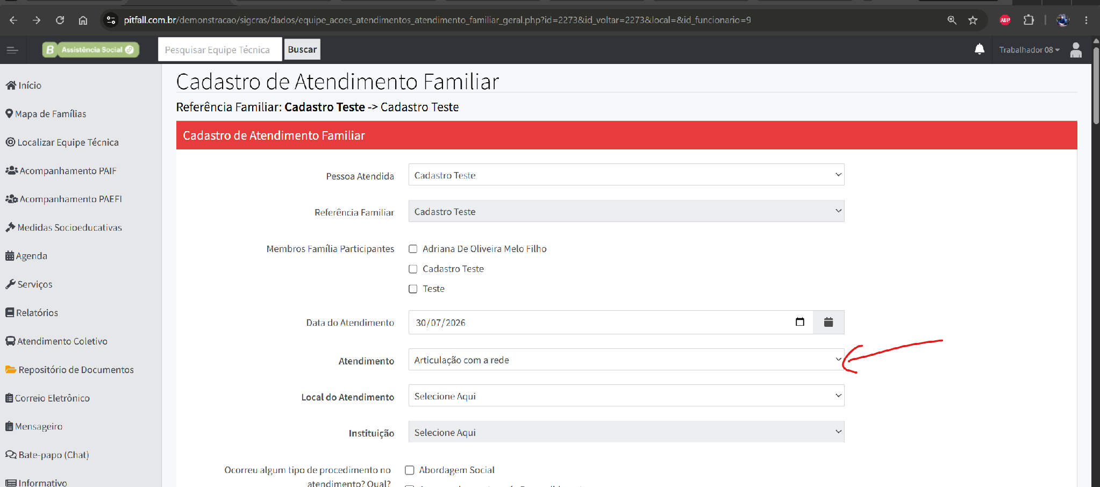

NA GESTÃO DO TRANSPORTE CADASTRO DE VEICULOS VINCULAR UM veículo A UMA UNIDADE
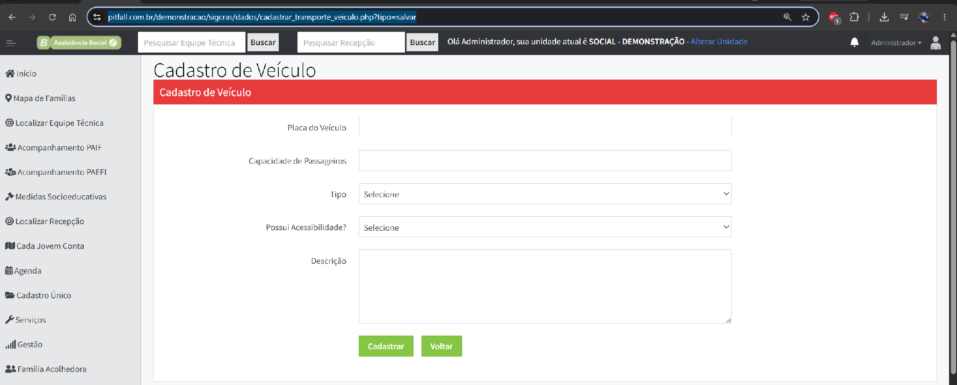
https://pitfall.com.br/demonstracao/sigcras/dados/cadastrar_transporte_veiculo.php?tipo=salvar
https://pitfall.com.br/demonstracao/sigcras/dados/cadastrar_transporte_veiculo.php?id_alterar=1
A MOSTRA NO GRID A UNIADE QUE O VEICULO É VINCULADO
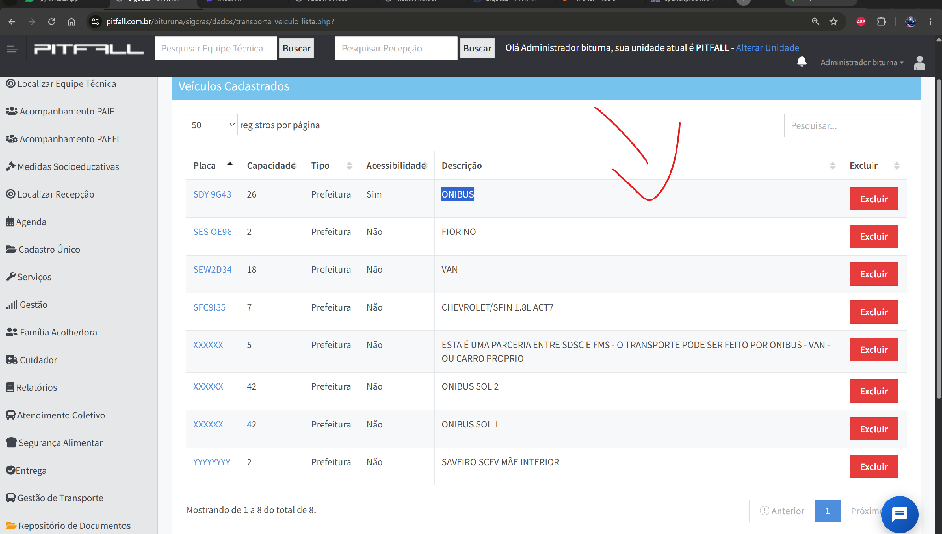
https://pitfall.com.br/demonstracao/sigcras/dados/transporte_veiculo_lista.php

No registro de acolhimento essa coluna subunidade e o relatório de transferência de acolhido é so capão da canoa que usa. Favor ocultar para demais municípios
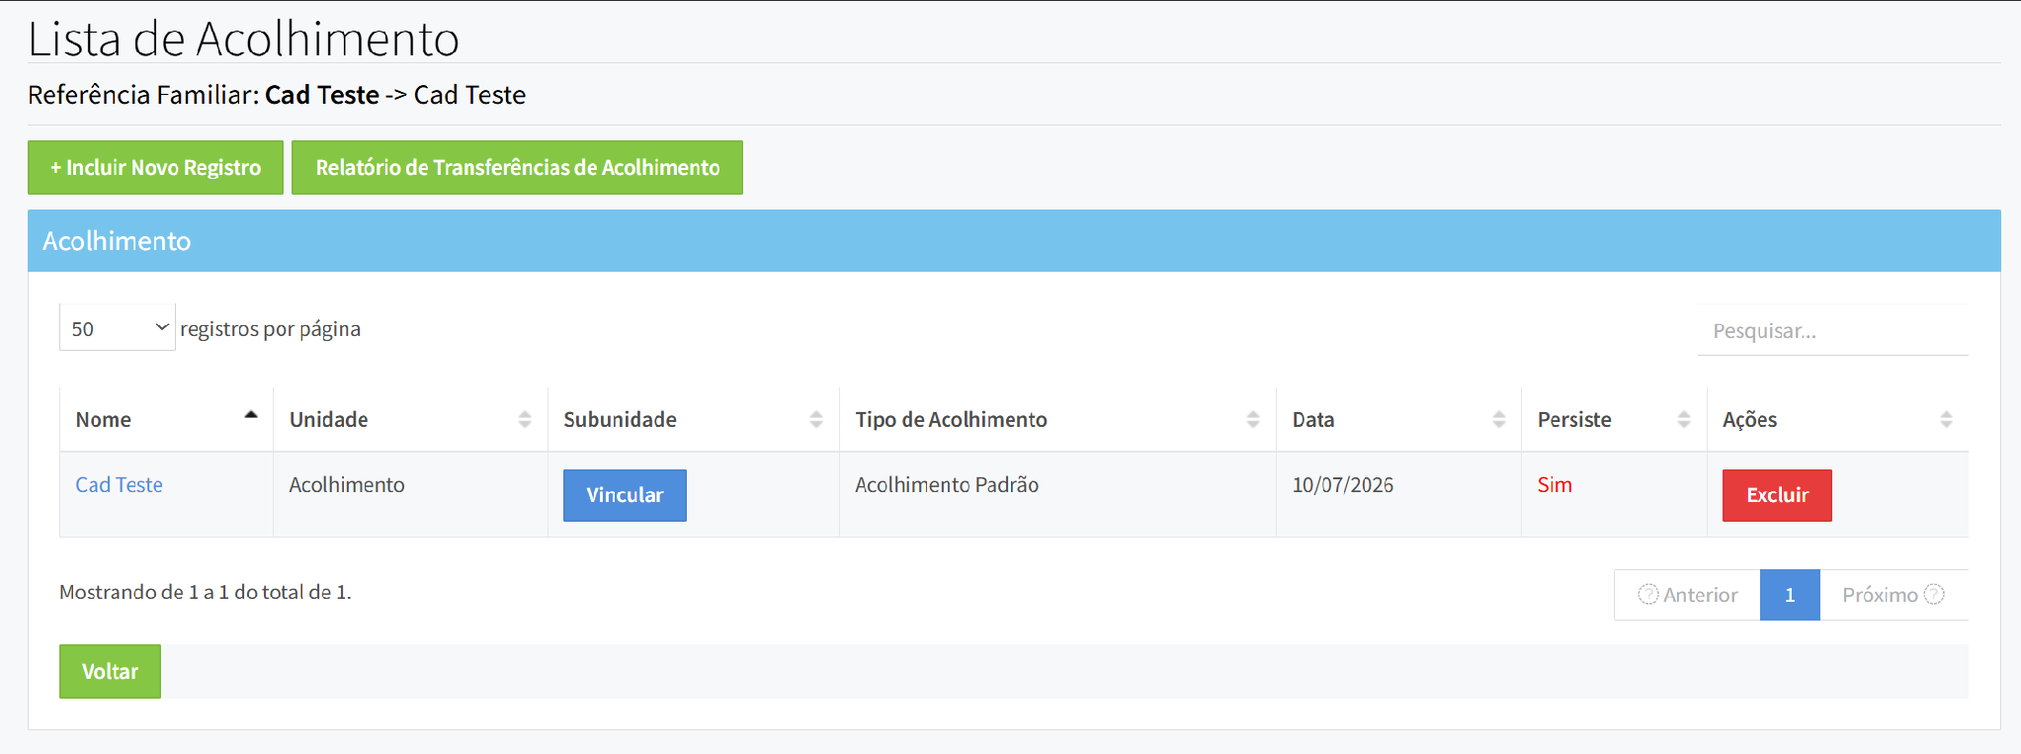
https://pitfall.com.br/demonstracao/sigcras/dados/equipe_acoes_atualizacao_cadastral_acolhimento_lista.php?id=2480&id_voltar=2480
deixar assim:
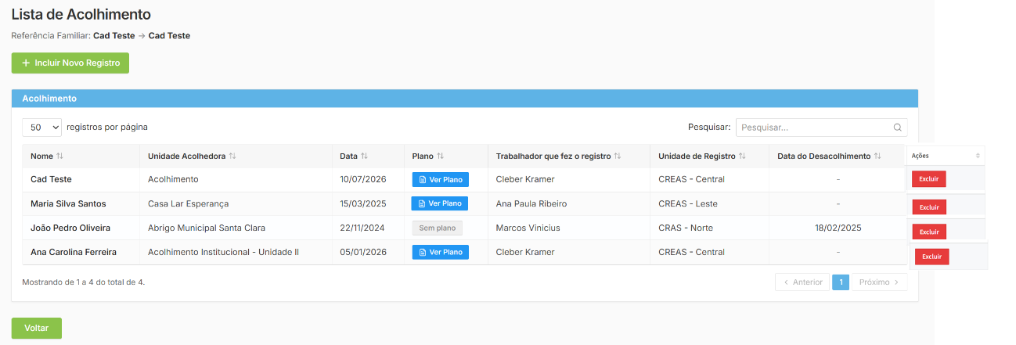
https://pitfall.com.br/demonstracao/sigcras/dados/equipe_acoes_atualizacao_cadastral_acolhimento_lista.php?id=2480&id_voltar=2480
BS na tela onde tem plano é o PIA
https://pitfall.com.br/demonstracao/sigcras/dados/equipe_acoes_relatorios_pia_acolhimento_gerar.php?id=2480&id_voltar=2480&id_acolhimento=45

no menu principal vamos crir abaixo de medidas mais um menu Acolhimento que mostra a tela: (visível para trabalhadores com Perfil técnico e coordenação vinculados a unidades do tipo acolhimento e vigilância.
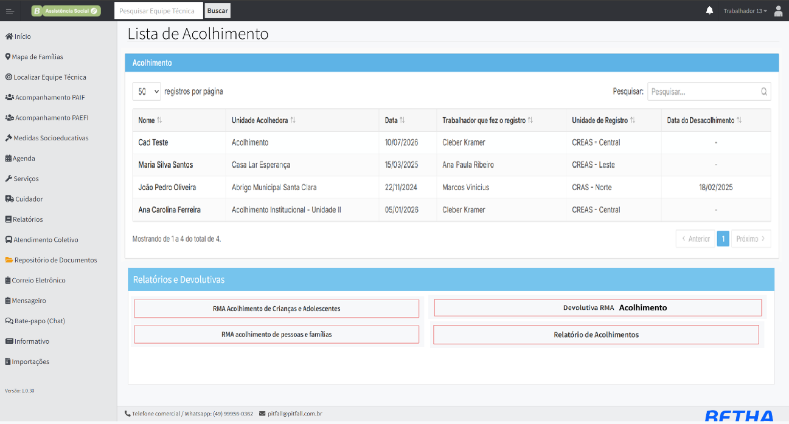
Clicando no relatório de devolutiva RMa acolhimento abre o trimestral
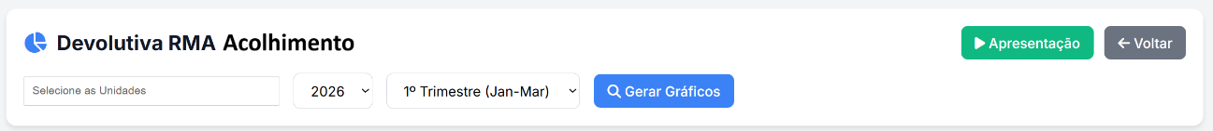
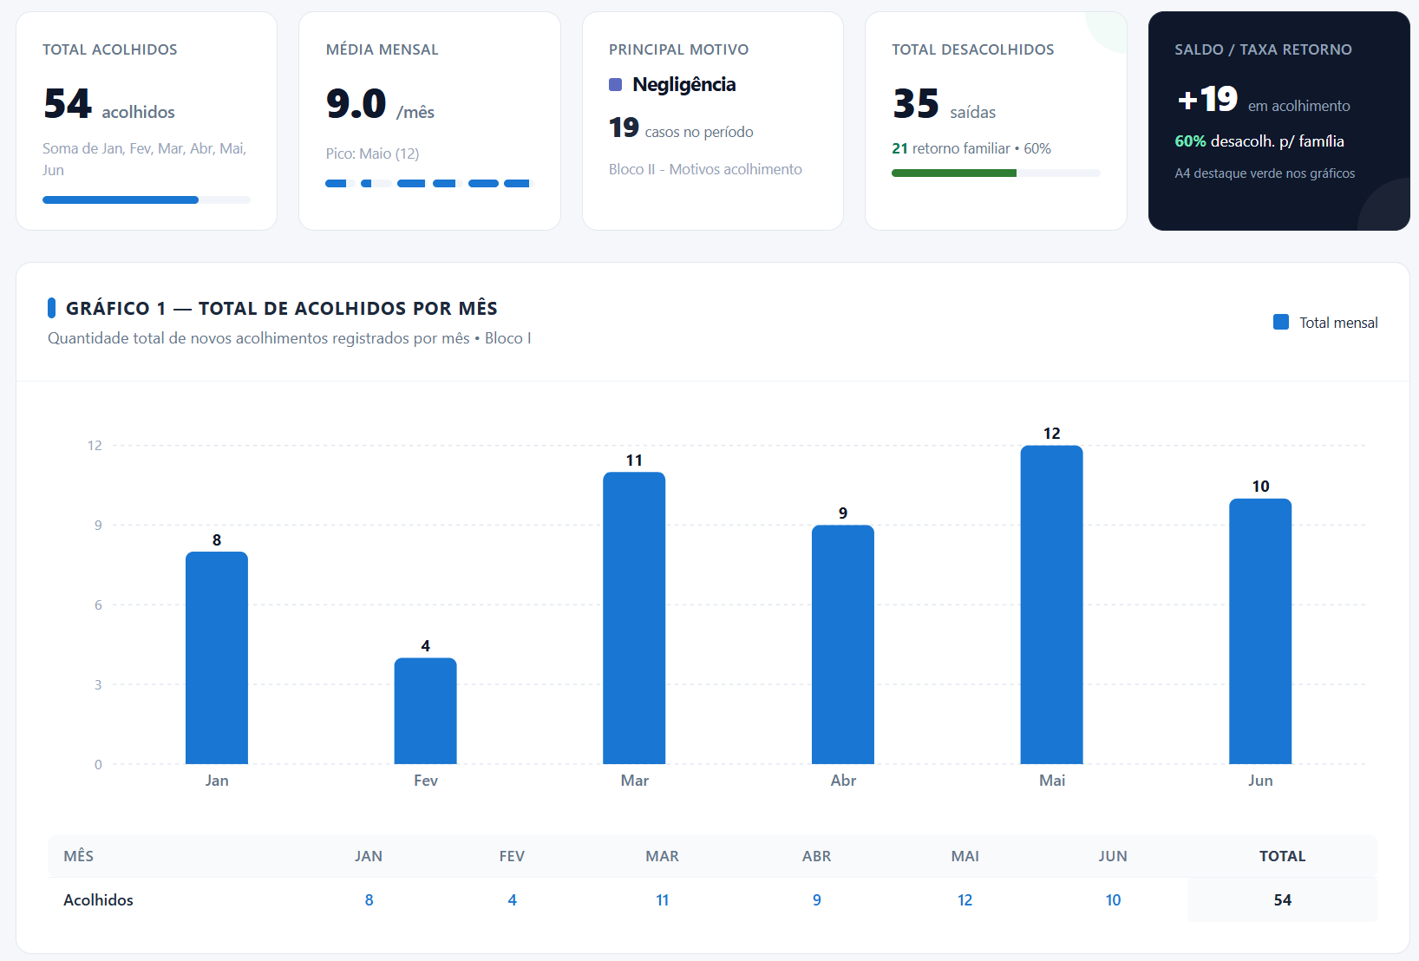

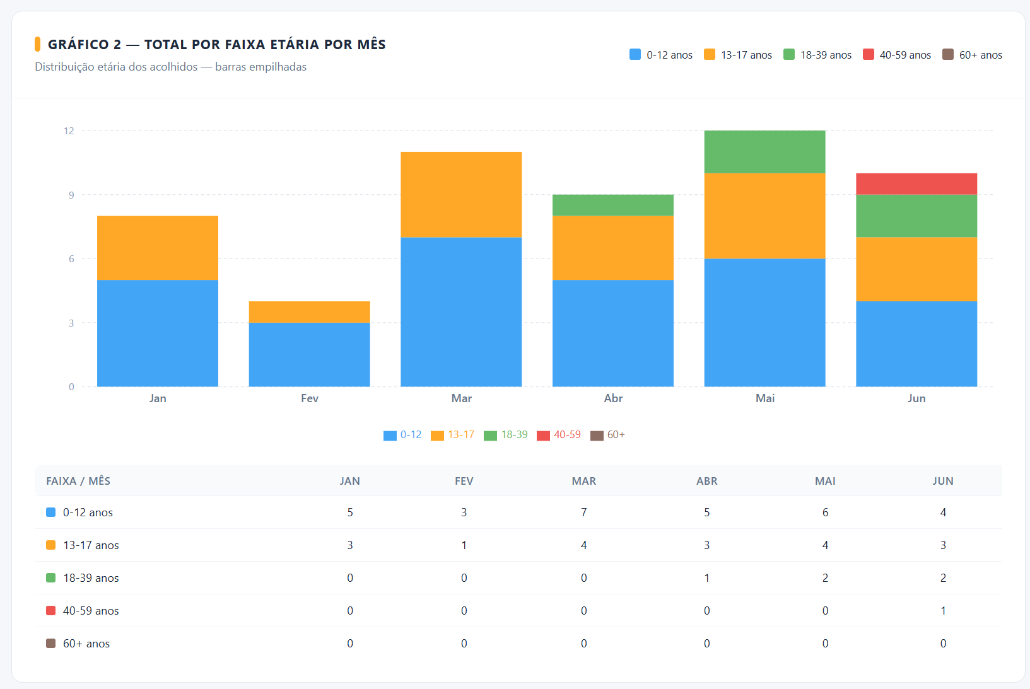
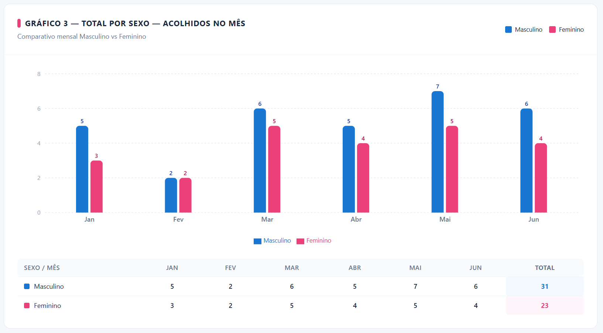
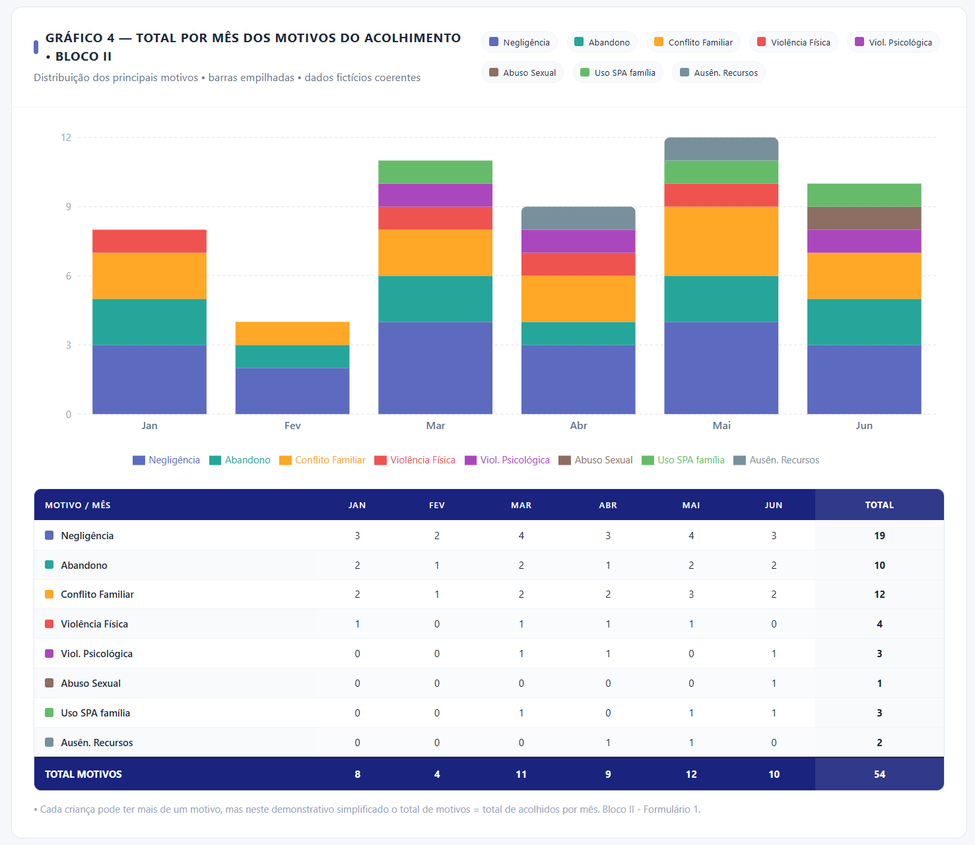
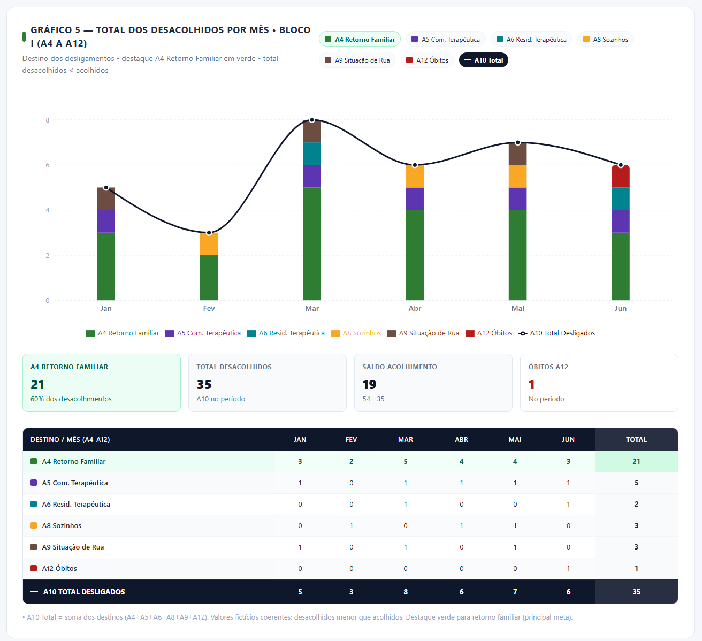

Acrescentar o botão voltar que volta para lista de atendimentos
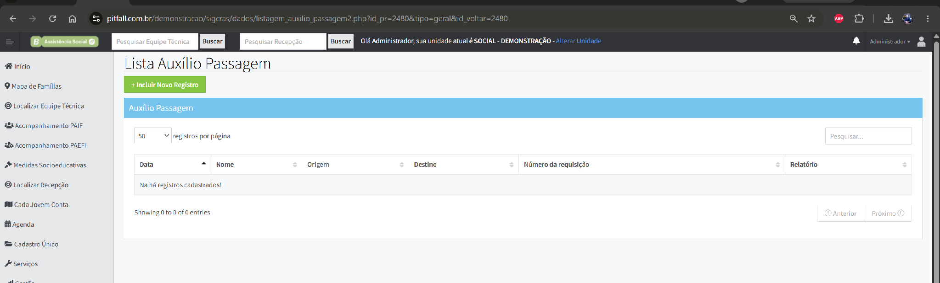
https://pitfall.com.br/demonstracao/sigcras/dados/listagem_auxilio_passagem2.php?id_pr=2480&tipo=geral&id_voltar=2480
volta para
https://pitfall.com.br/demonstracao/sigcras/dados/equipe_acoes_atendimentos_acompanhamento_paif_lista.php?id=2480&id_voltar=2480

no anexo dos serviços deixar o padrão porque esta na versão antiga
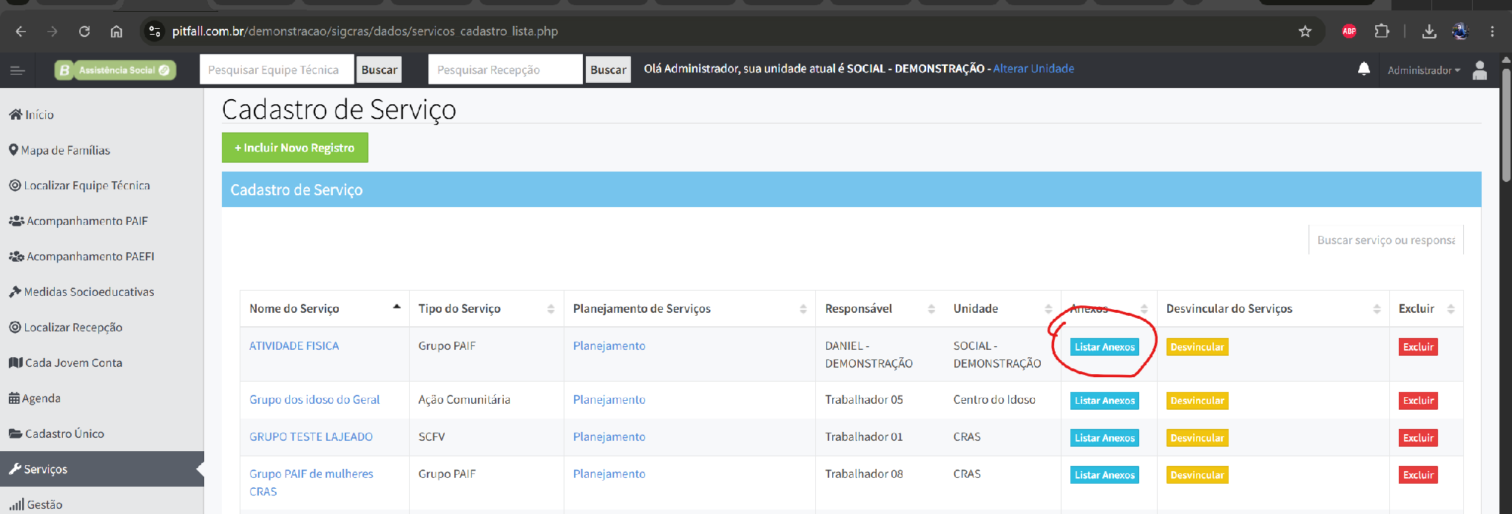
https://pitfall.com.br/demonstracao/sigcras/dados/servicos_cadastro_lista.php
https://pitfall.com.br/demonstracao/sigcras/dados/listar_anexos_servicos_cadastro.php?id_servico=139

o mesmo para os anexos dos participantes:
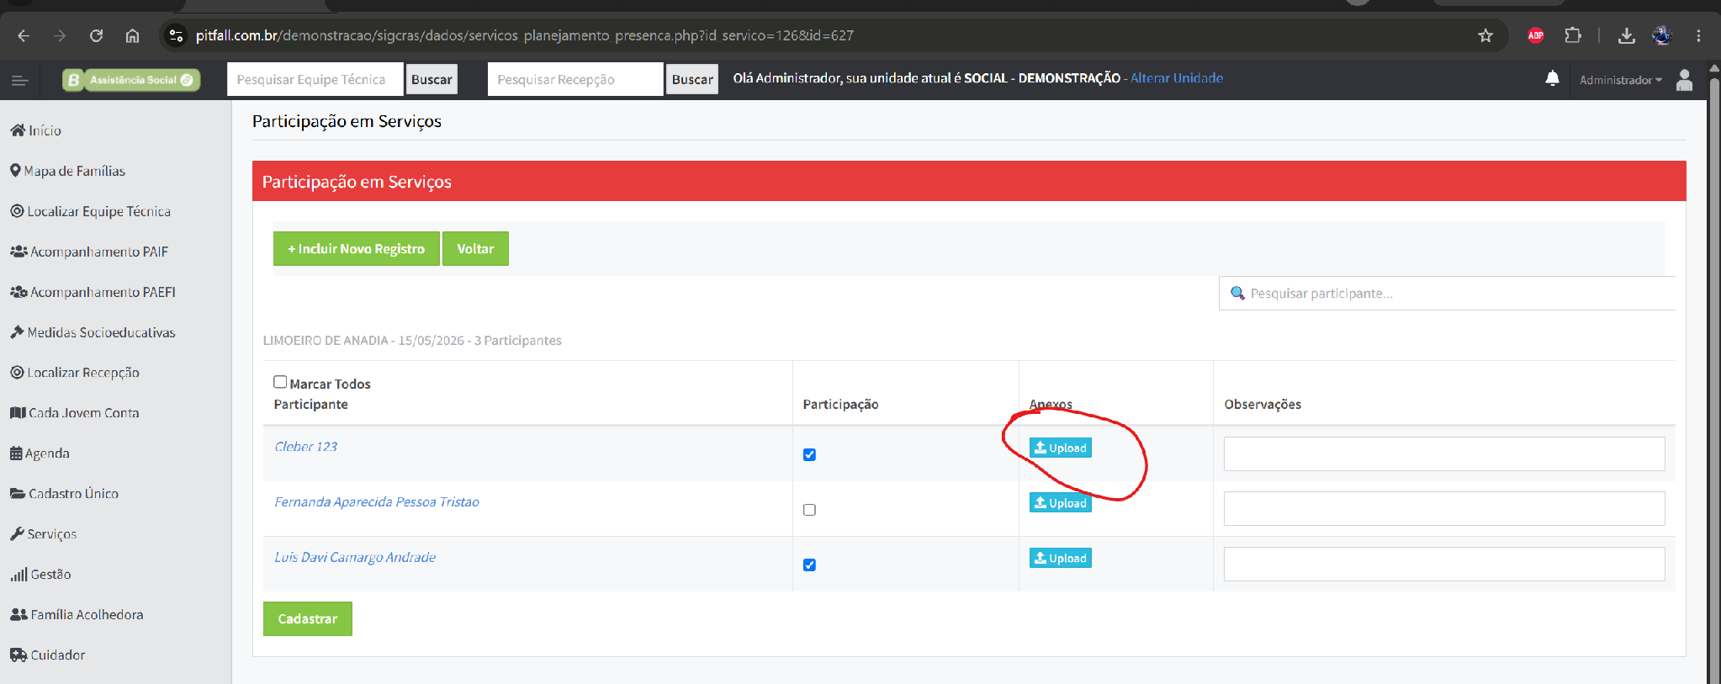
https://pitfall.com.br/demonstracao/sigcras/dados/servicos_planejamento_presenca.php?id_servico=126&id=627
https://pitfall.com.br/demonstracao/sigcras/dados/upload_anexo_servico_planejamento_presenca.php?id=627&id_servico=126&id_pessoa=2098

no relatório de atendimentos gerais acrescentar o filtro por bairro:
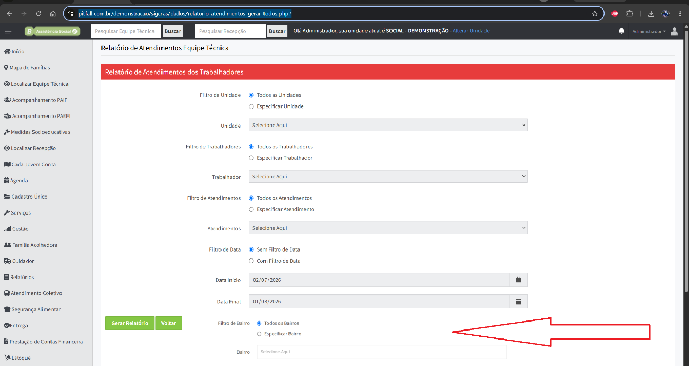
https://pitfall.com.br/demonstracao/sigcras/dados/relatorio_atendimentos_gerar_todos.php?

adicionar no bloco de relatórios do menu serviços o relatório de RMA dos serviços e criar o relatório de devolutiva do RMA de serviços
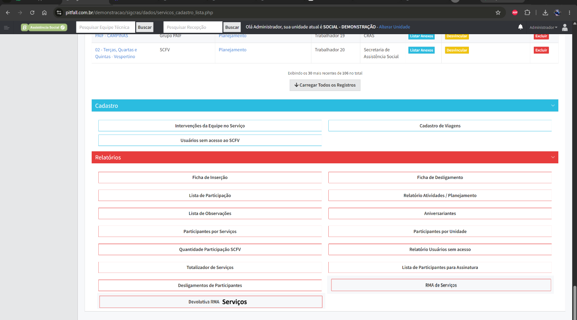
https://pitfall.com.br/demonstracao/sigcras/dados/servicos_cadastro_lista.php
clicando na devolutiva do RMA de serviços abre o trimestral
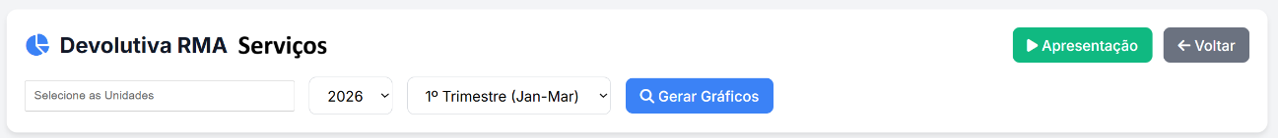
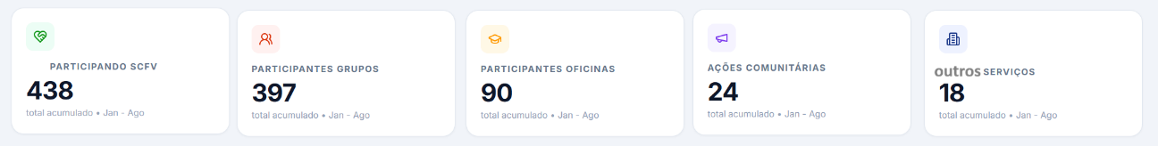
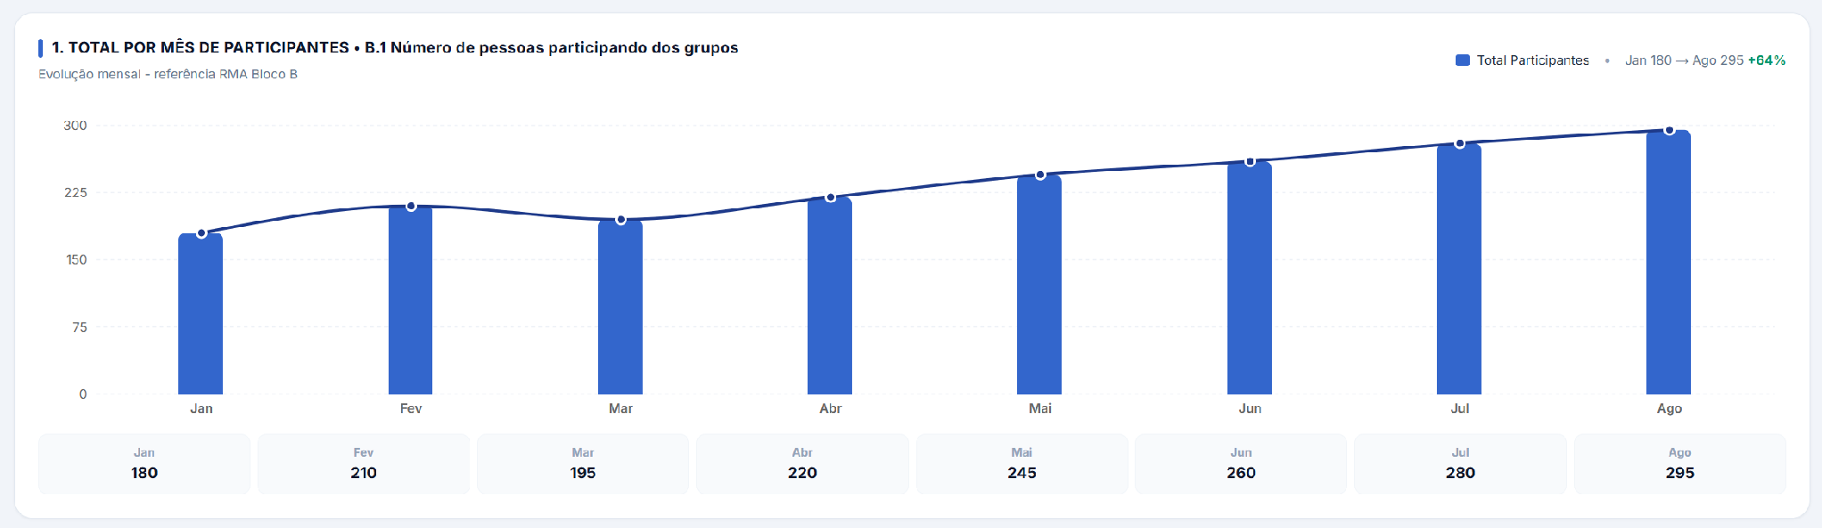
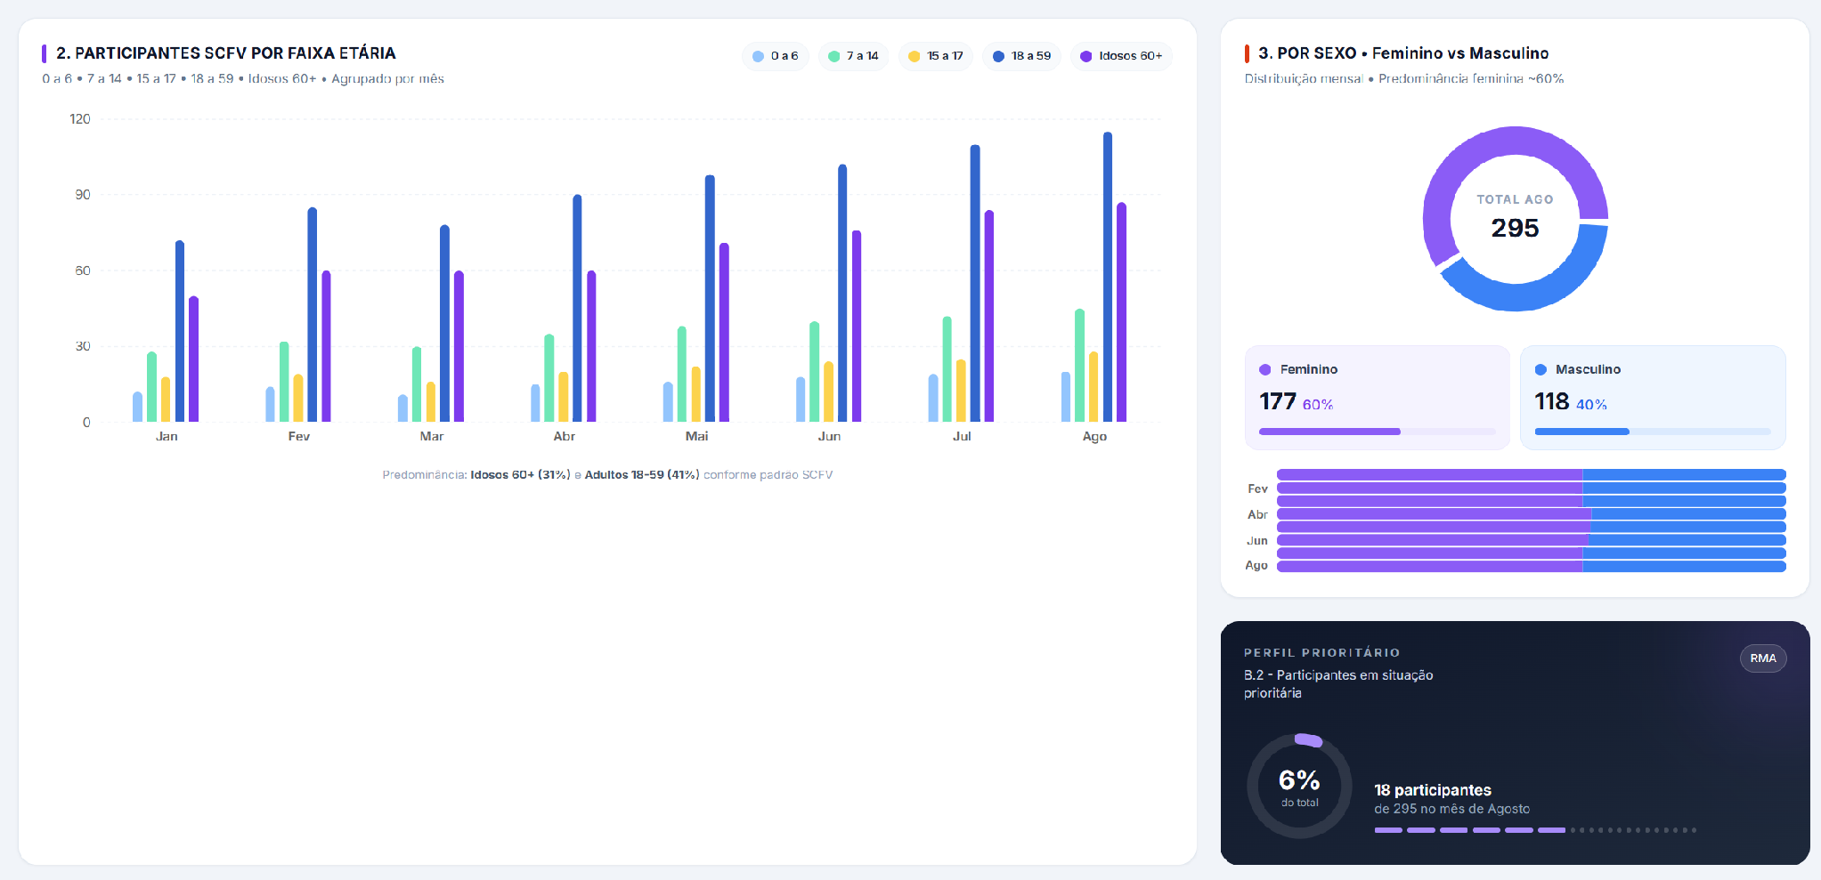
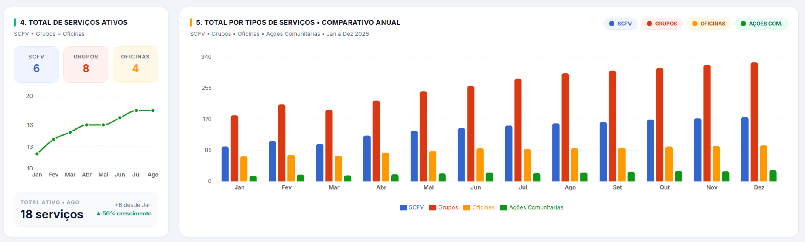

Nos relatórios de plano de acanhamento, acrescentar a tabela de CONSTITUIÇÃO DO NÚCLEO FAMILIAR no cabeçalho adicione o cabeçalho do município. e no final do plano acrescente o espaço para assinatura dos trabalhadores e da Referencia da família
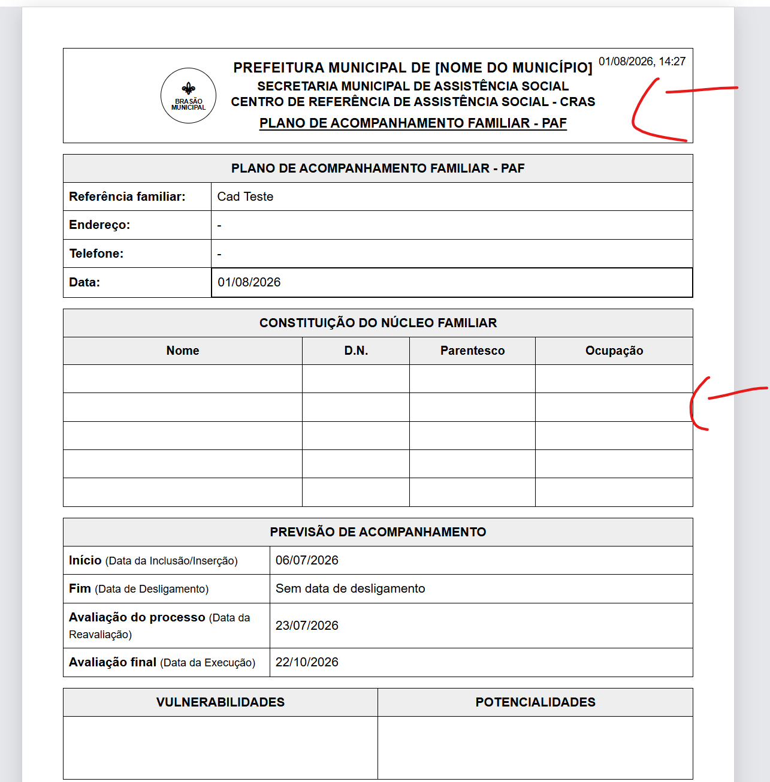
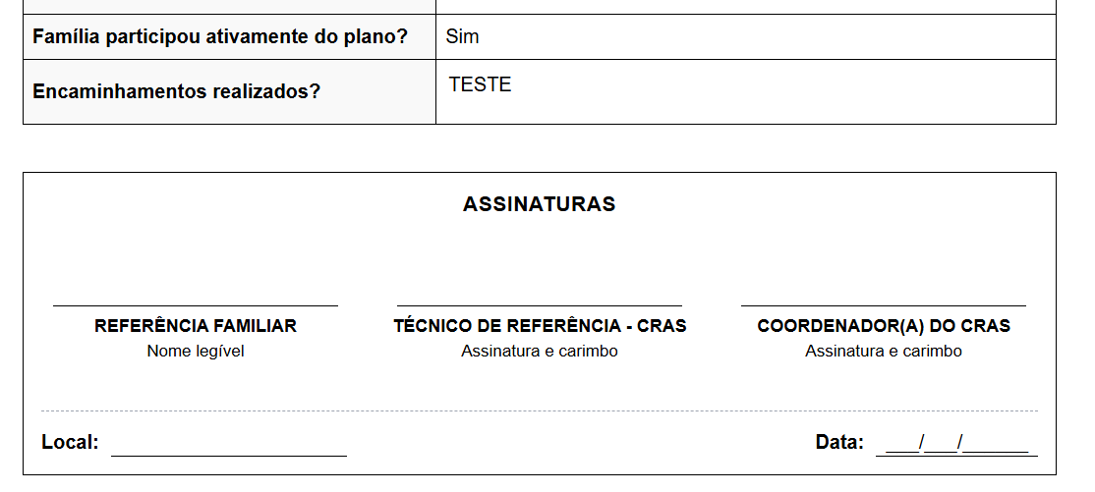

https://pitfall.com.br/demonstracao/sigcras/dados/relatorio_paf_impressao.php?id=164&id_rf=2480
https://pitfall.com.br/demonstracao/sigcras/dados/relatorio_paf_impressao_paefi.php?id=72&id_rf=2499

deixar o menu de abordagem social visível também para perfis técnicos ou de coordenação vinculados a uma unidade do tipo vigilância socioassitencial
e vamos melhora a tela deixa igual a da imagem:
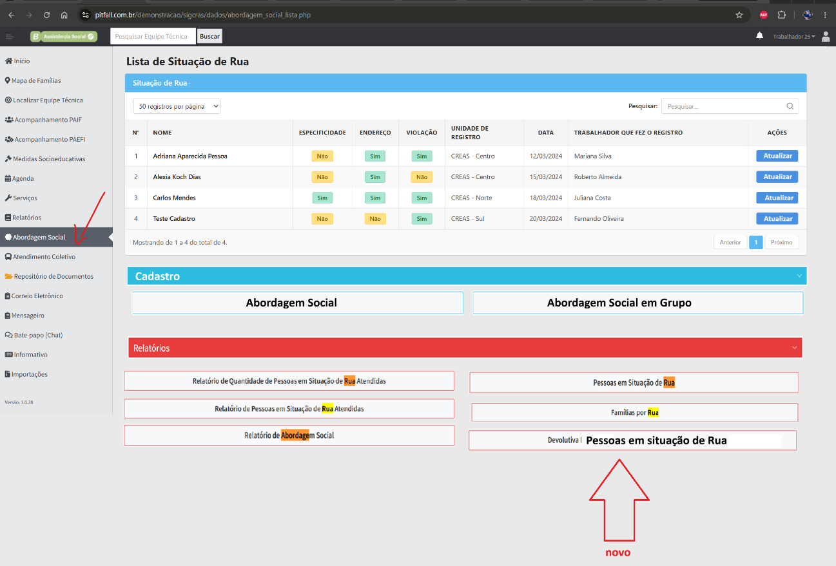
https://pitfall.com.br/demonstracao/sigcras/dados/abordagem_social_lista.php
clicando em atualizar direciona para o cadastro de endereço da pessoa no prontuário dela:
https://pitfall.com.br/demonstracao/sigcras/dados/equipe_acoes_atualizacao_cadastral_endereco_familia_altera.php?id=2415&id_voltar=2417
clicando em Abordagem social em grupo direciona para o cadastro que hoje e a tela da abordagem
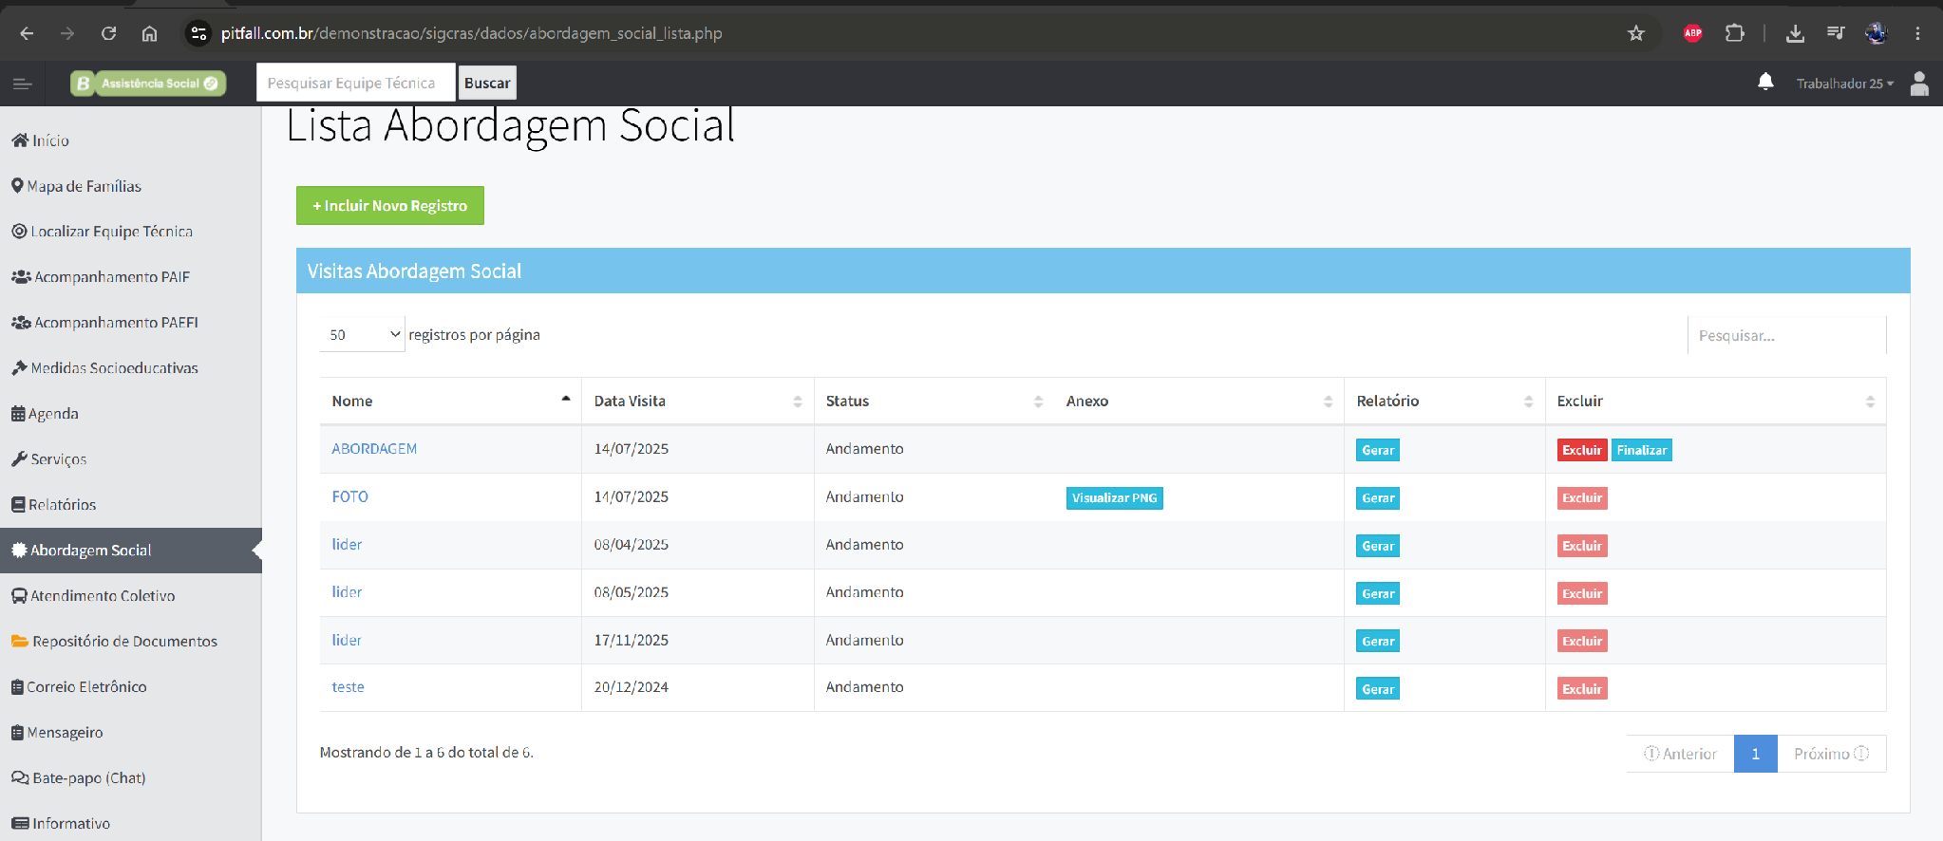
https://pitfall.com.br/demonstracao/sigcras/dados/abordagem_social_lista.php
clicando no relatório de devolutiva de pessoas em situação de rua abre a tela
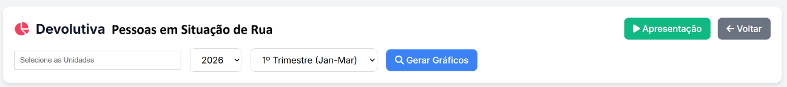
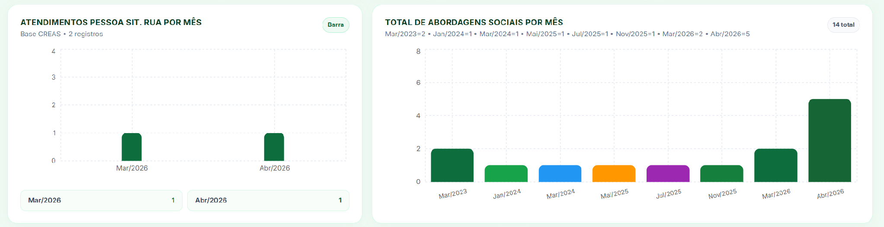
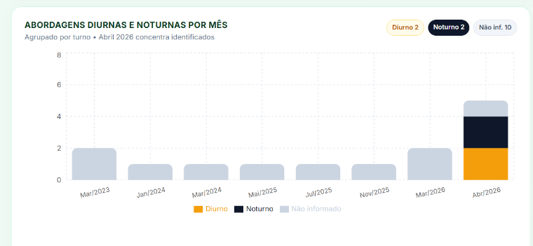
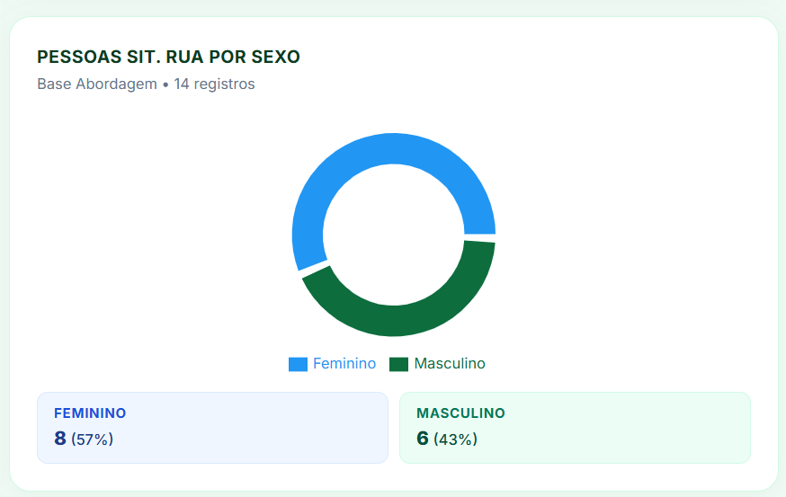
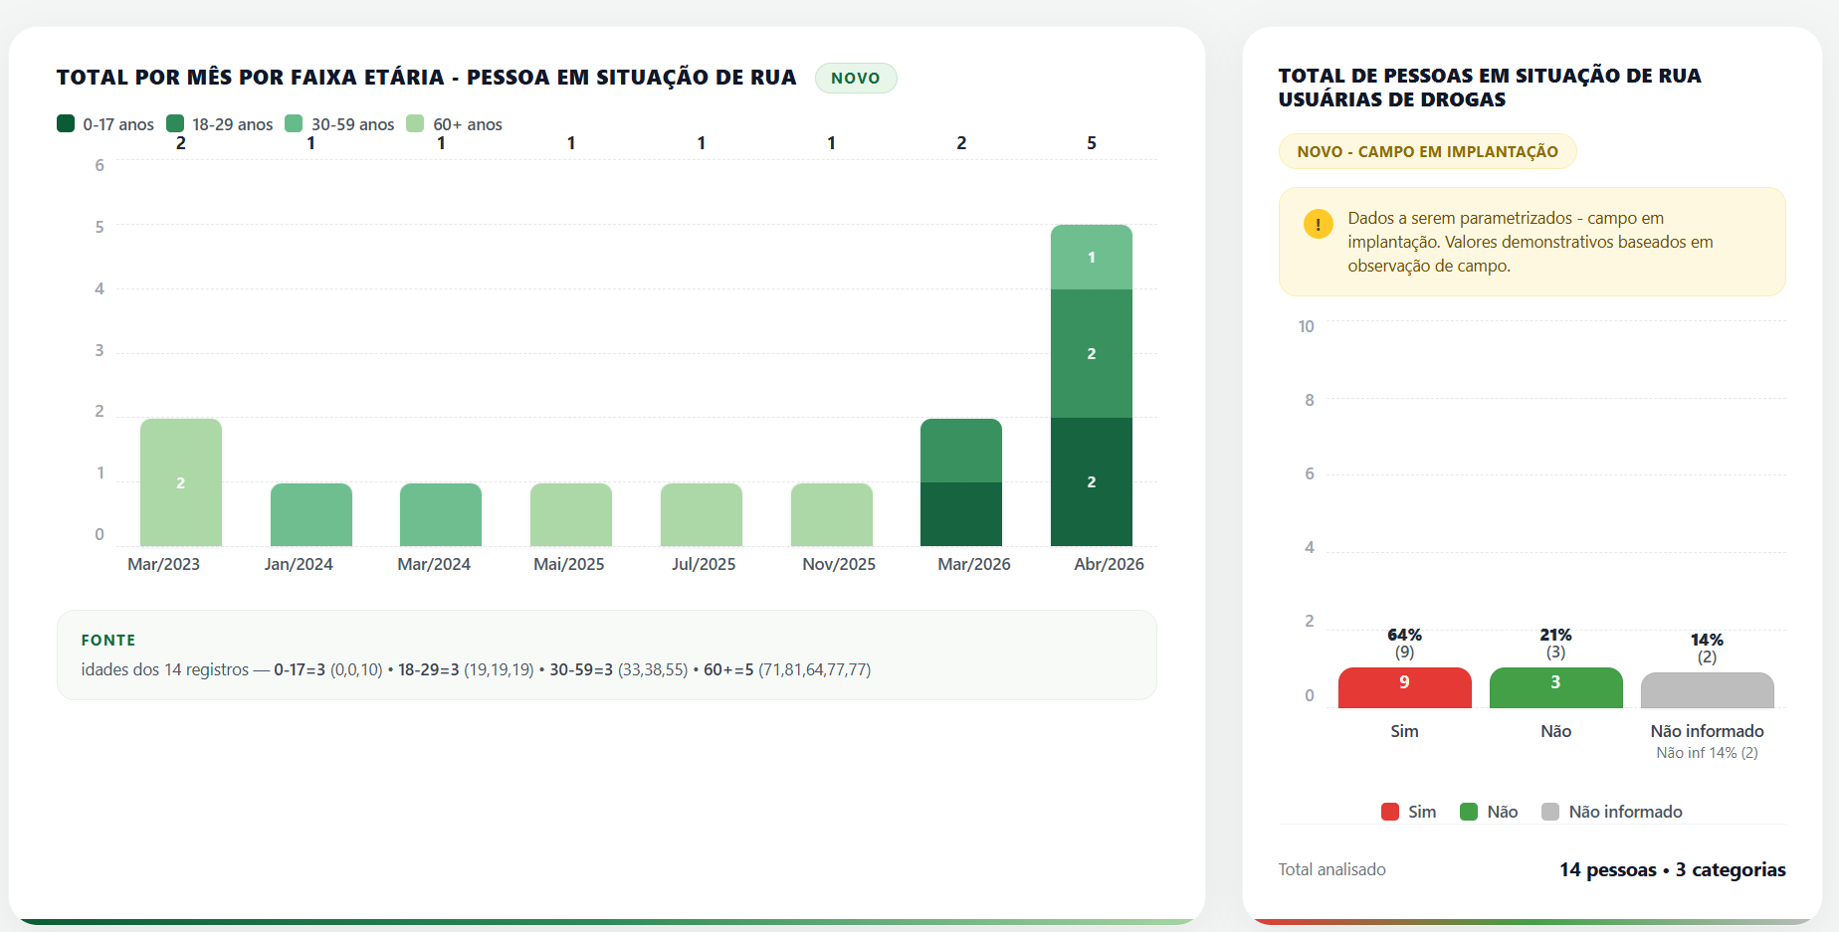

No menu relatórios cria mais um relatório de Devolutiva de Benéficos Eventuais:
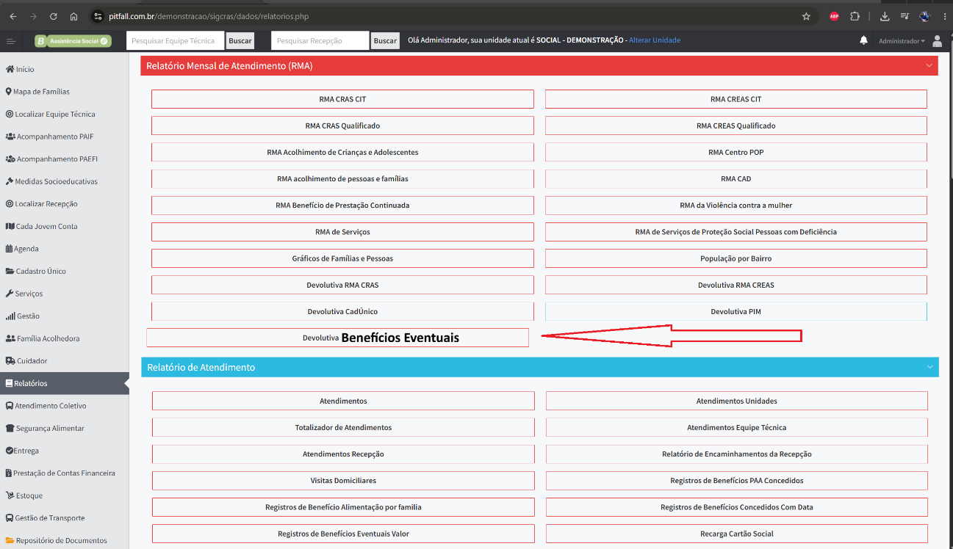
https://pitfall.com.br/demonstracao/sigcras/dados/relatorios.php
clicando nesse botão abre o trimestral
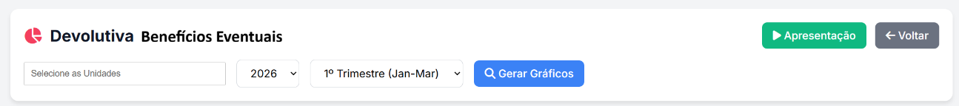
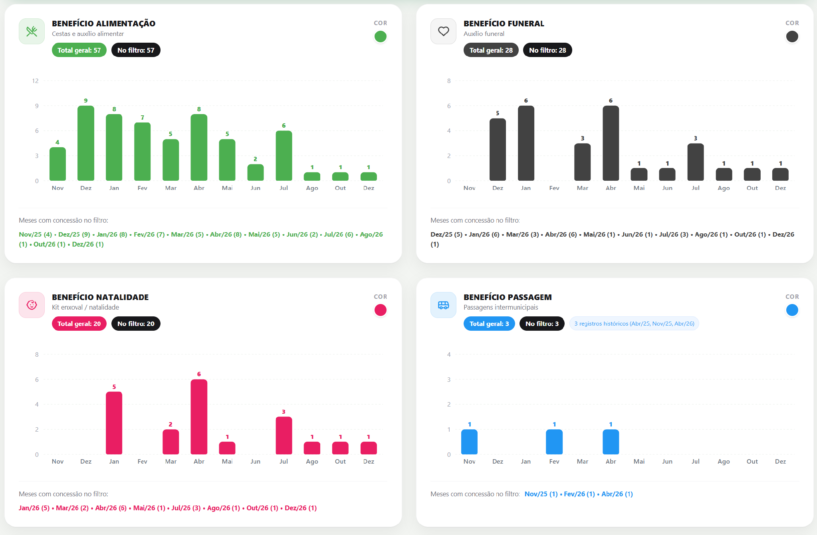
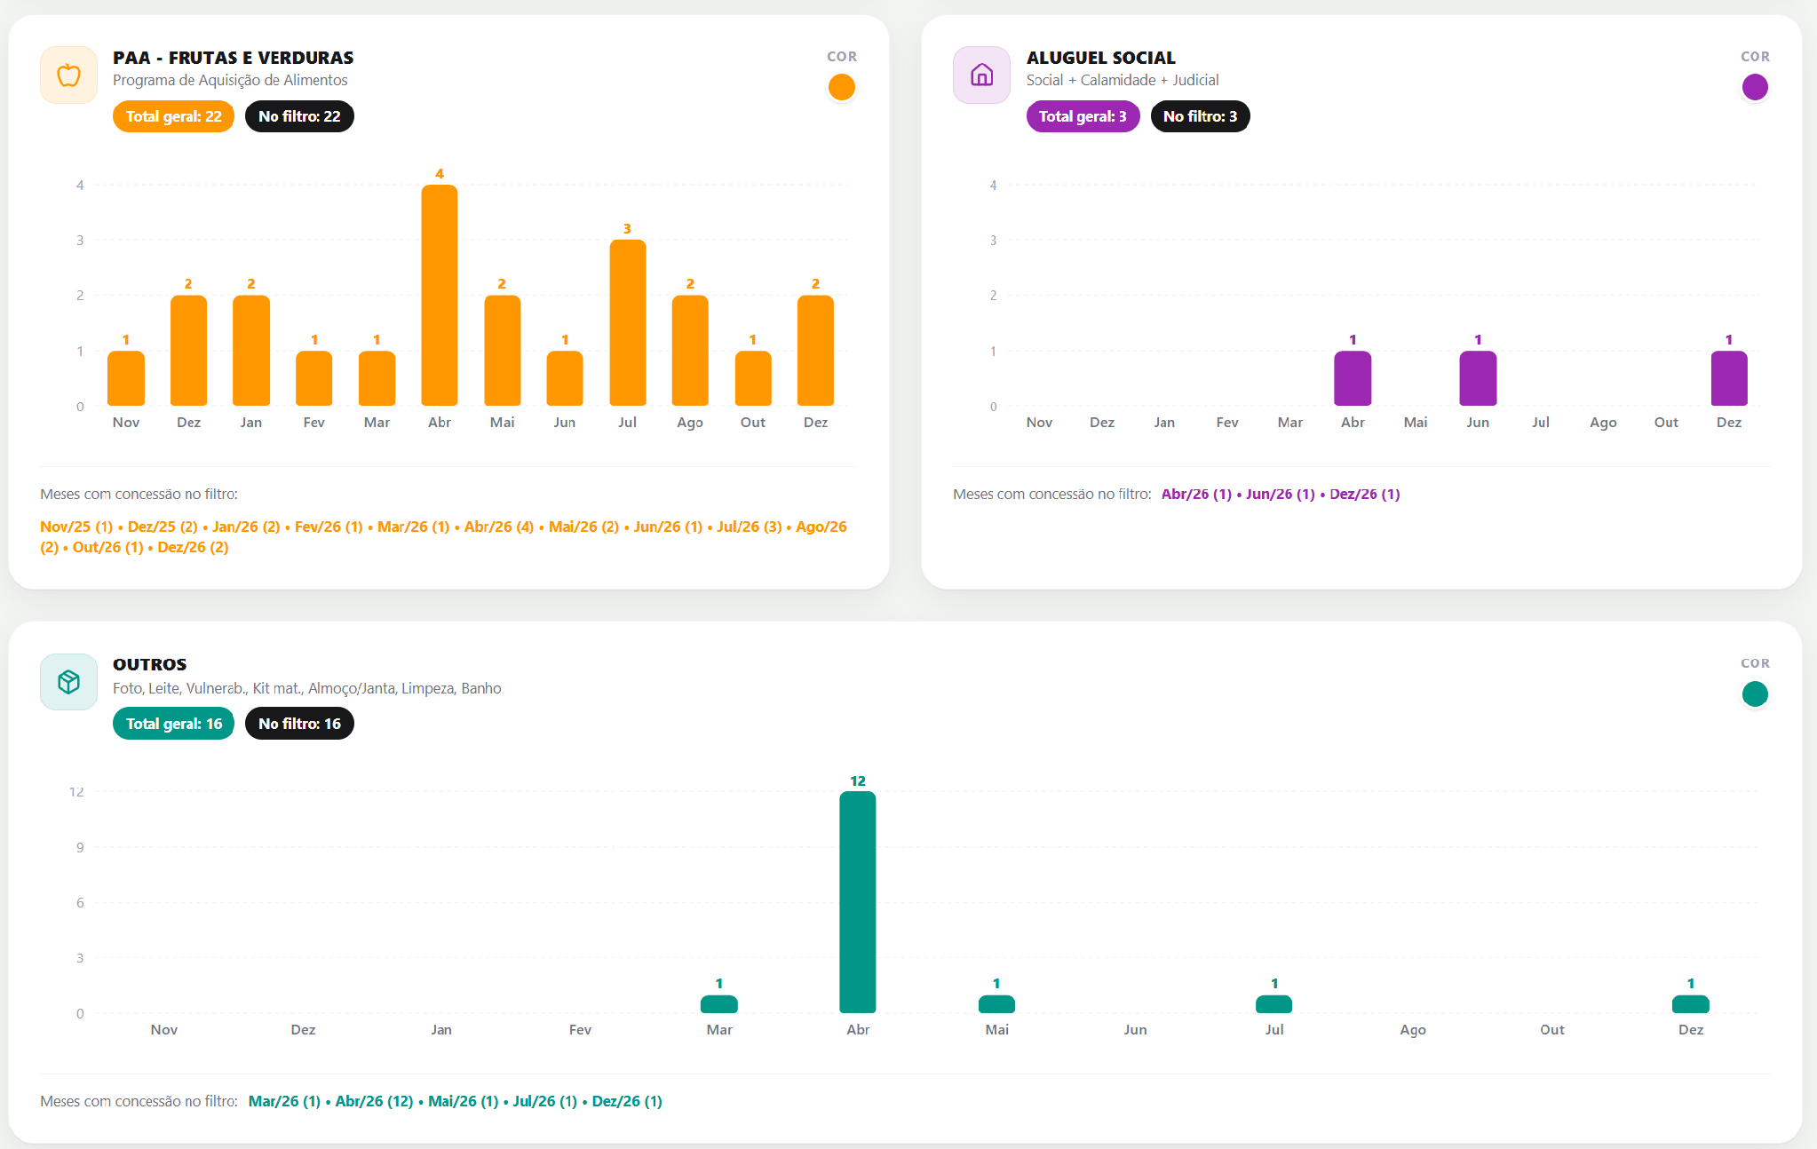

Abria este relatório em uma nova guia:
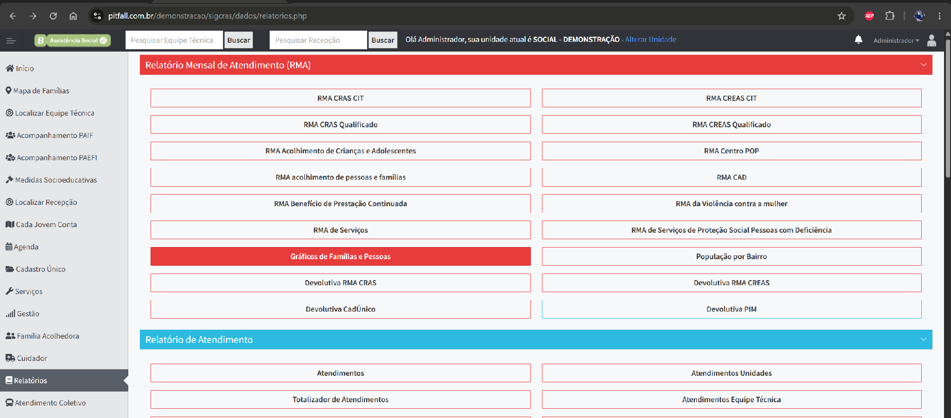
https://pitfall.com.br/demonstracao/sigcras/dados/graficos_familia.php?
Adicionar gráfico 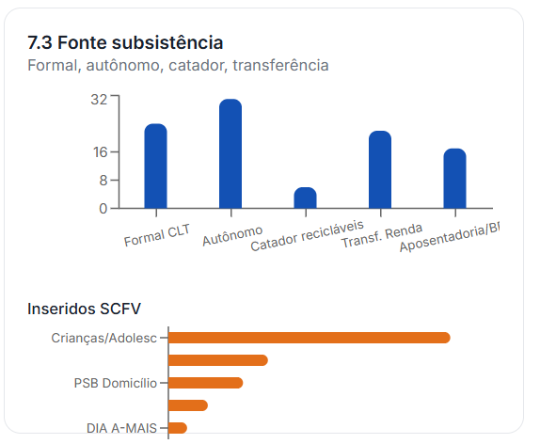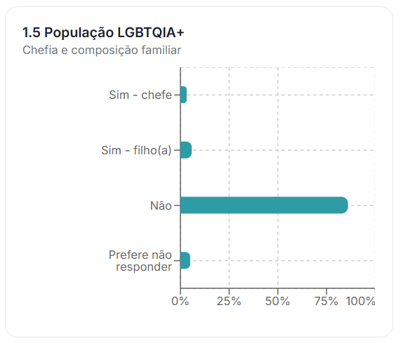

Gráficos não batem
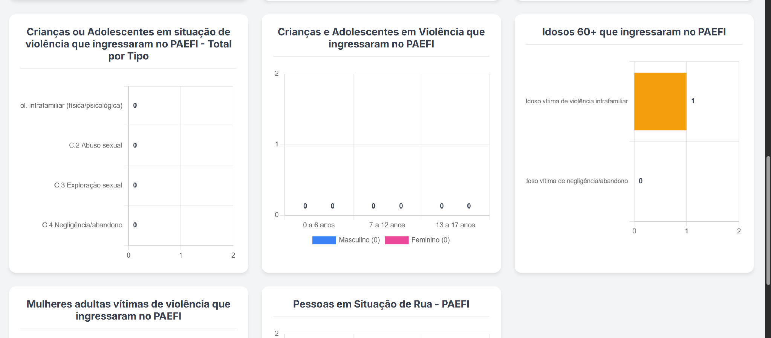

https://assistenciasocial.betha.cloud/itapema/sigcras/dados/devolutiva_rma_creas.php?

Nos dados pessoais documentação:
Certificado de reservista (possui ou não)
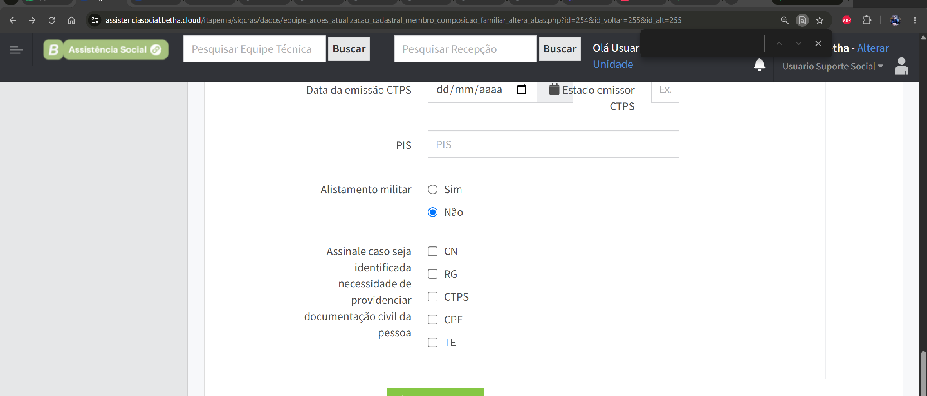

Arrumar o português
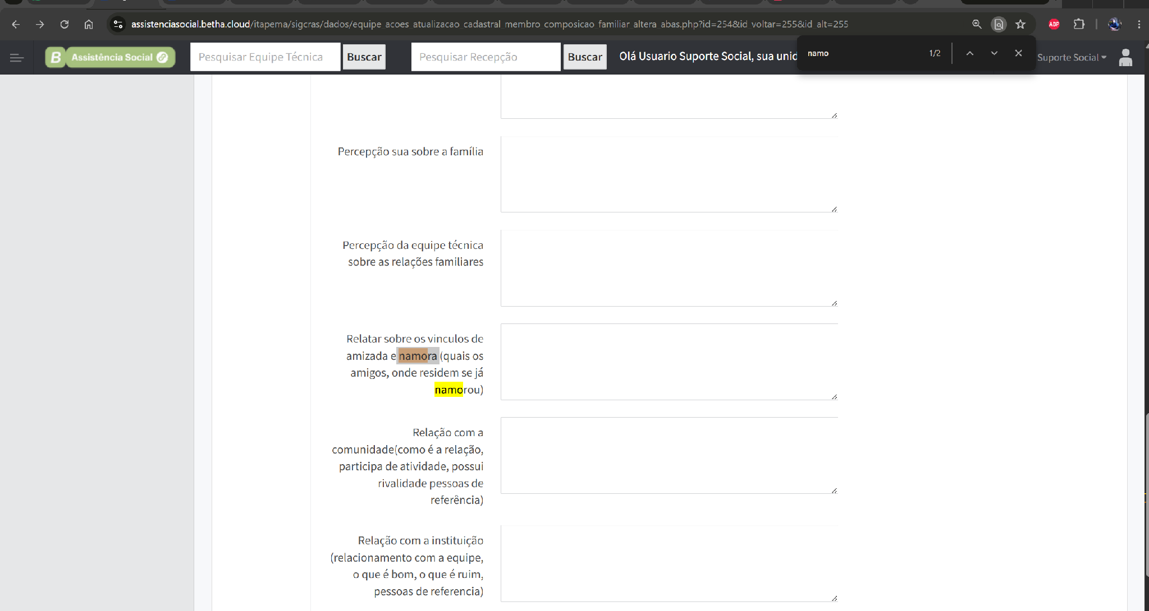

https://assistenciasocial.betha.cloud/itapema/sigcras/dados/equipe_acoes_atualizacao_cadastral_membro_composicao_familiar_altera_abas.php?id=254&id_voltar=255&id_alt=255

TIRAR A OBRIGATORIEDADE DO BO E MUDAR A PERGUNTA DE POSSUI PARA INFORMOU CPF
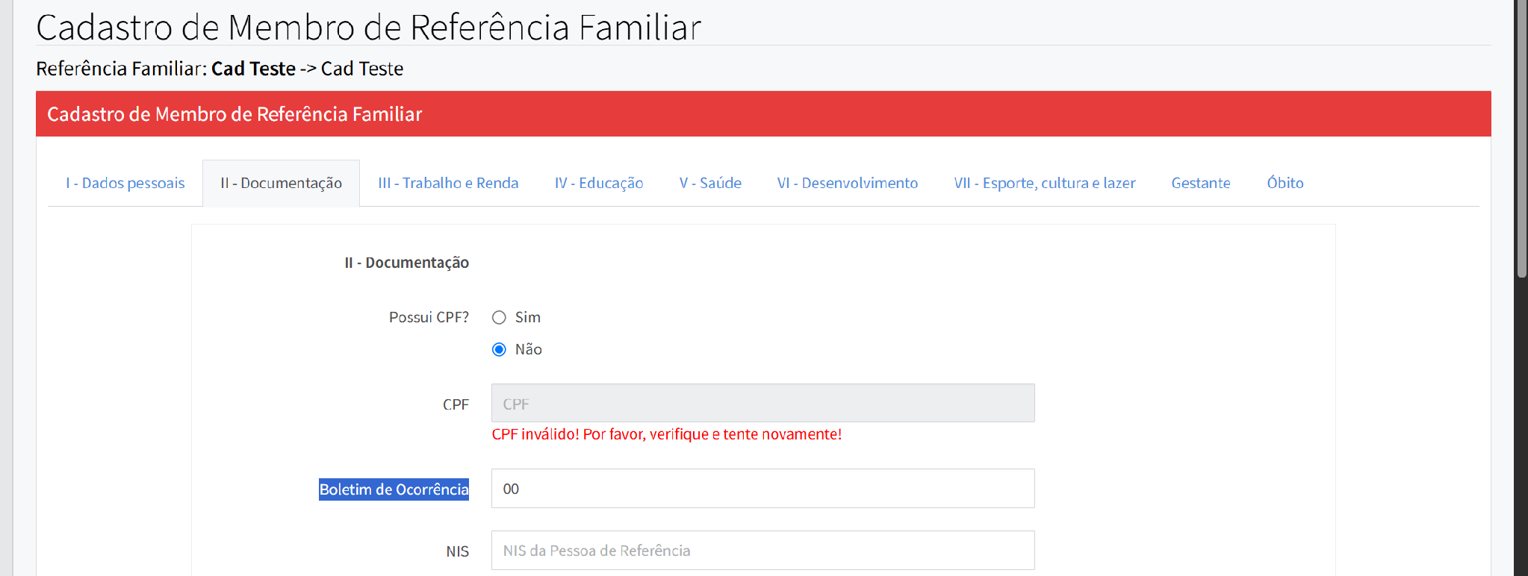

PRECISAMOS DE DOIS TEMPO UM PARA La e outro para PSC
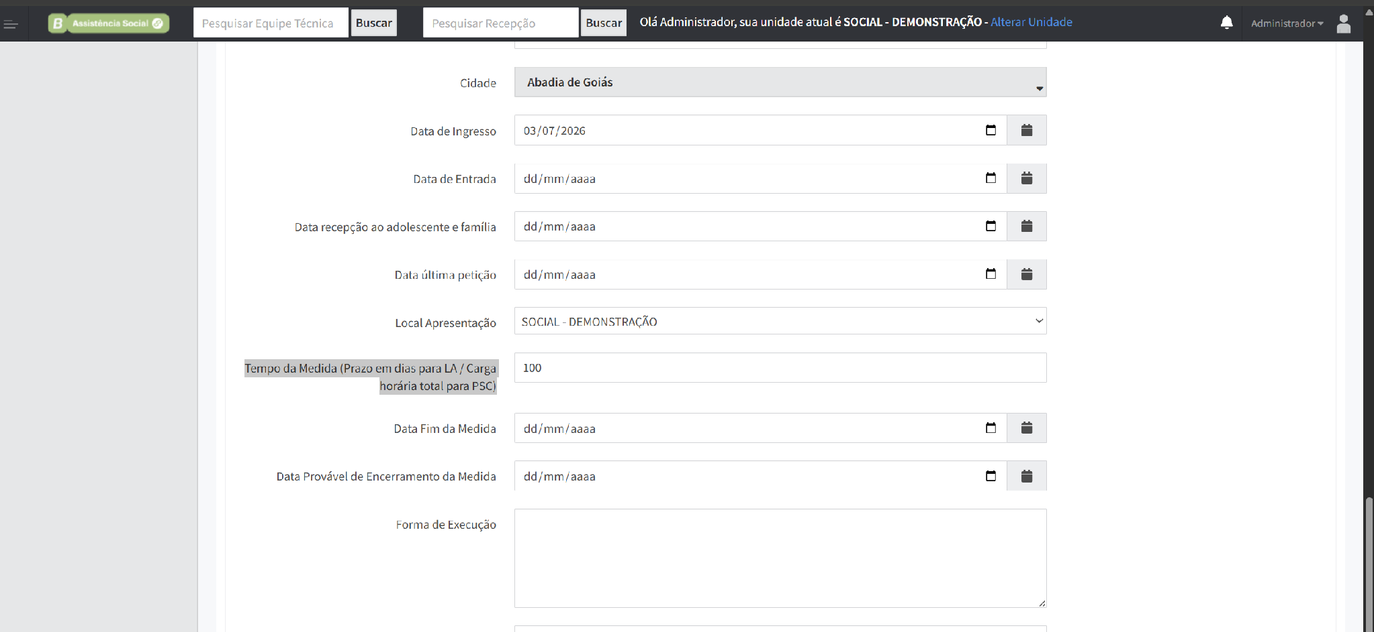
https://pitfall.com.br/demonstracao/sigcras/dados/equipe_acoes_atualizacao_cadastral_medidas_socioeducativas_altera.php?id=35&id_pr=2480&id_voltar=1285

no cadastro de convivência comunitária tirar a obrigatoriedade de ano:
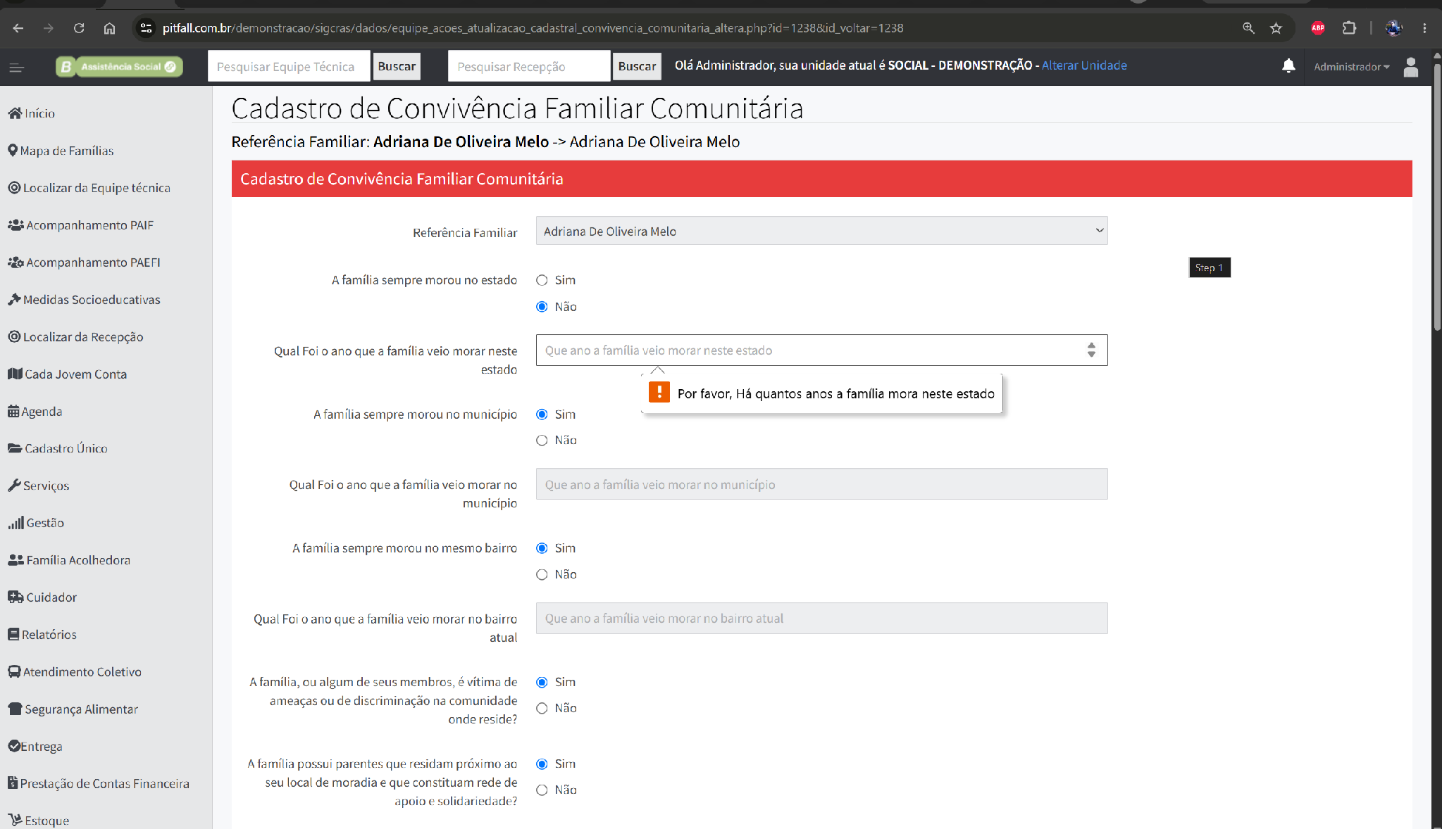
https://pitfall.com.br/demonstracao/sigcras/dados/equipe_acoes_atualizacao_cadastral_convivencia_comunitaria_altera.php?id=1238&id_voltar=1238

no cadastro de serviços possibilitar ter mais de um técnico de referência. Não prioritártio

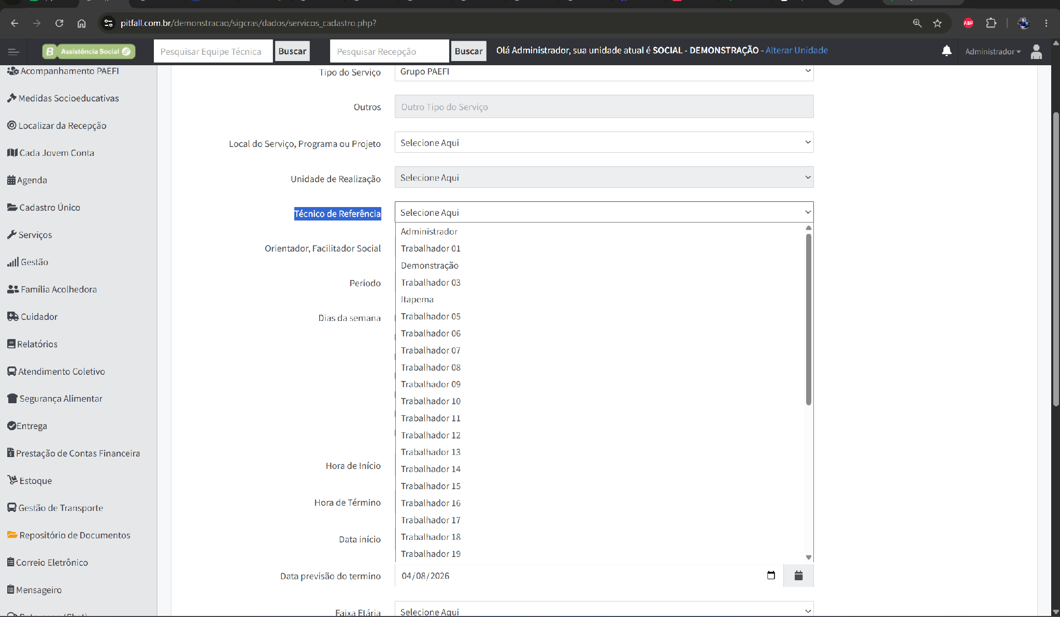
https://pitfall.com.br/demonstracao/sigcras/dados/servicos_cadastro.php?

Ajustar para o padrão e colora os demais campos:
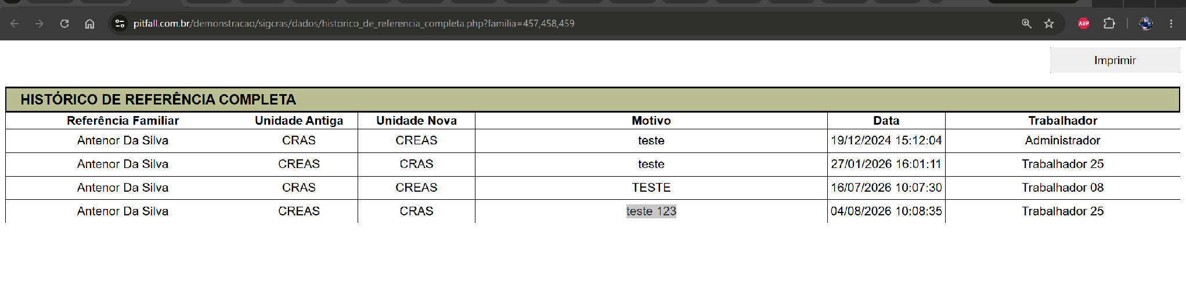
https://pitfall.com.br/demonstracao/sigcras/dados/historico_de_referencia_completa.php?familia=457,458,459

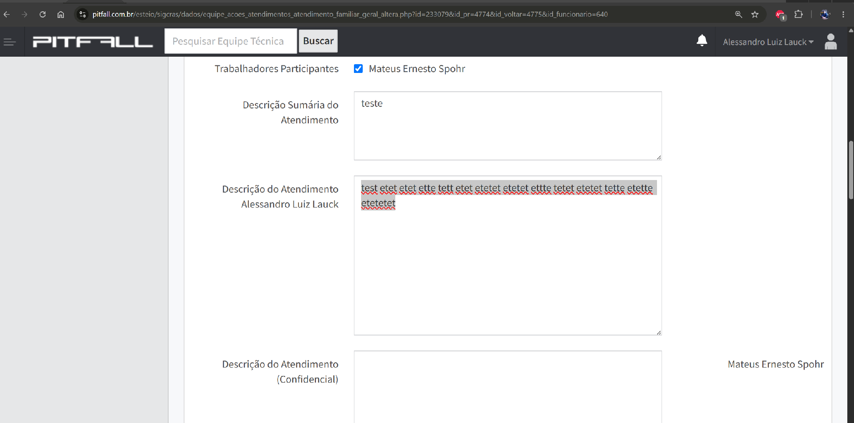
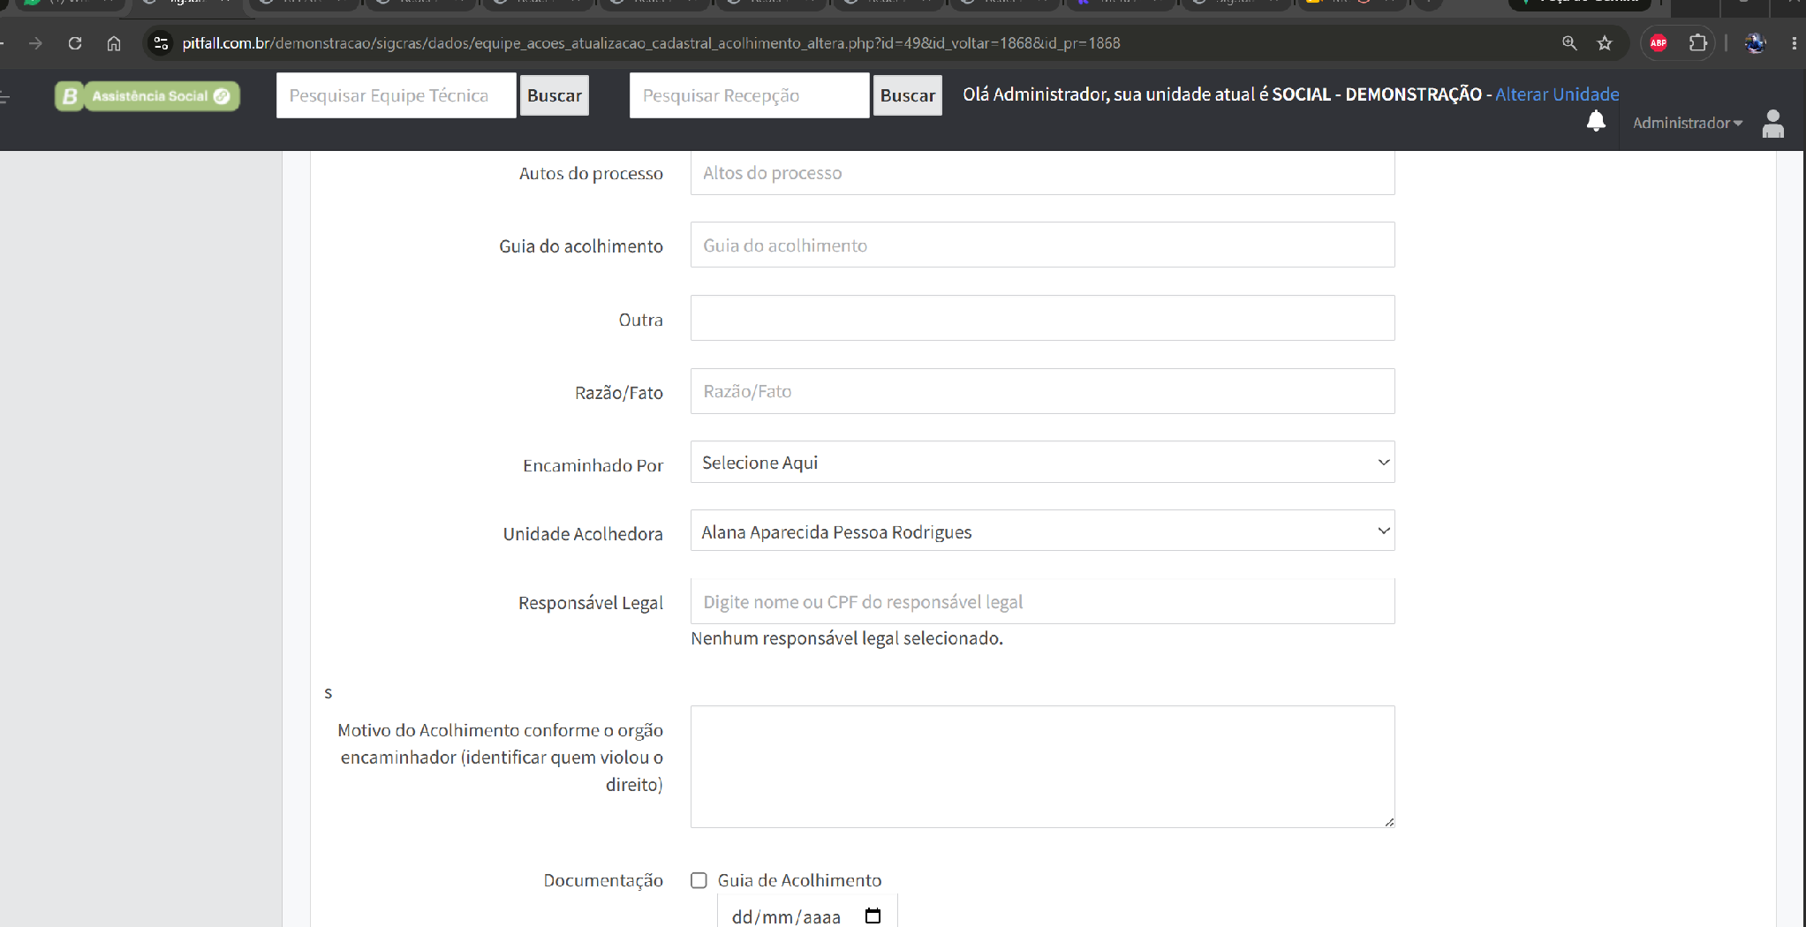
https://pitfall.com.br/demonstracao/sigcras/dados/equipe_acoes_atualizacao_cadastral_acolhimento_altera.php?id=45&id_voltar=2480&id_pr=2480

Guardar as fotos manter o histórico das fotos do perfil
